R
PCT/CTC/28/3
Оригинал: английский
ДАТА: 1 апреля 2015 г.

Договор о патентной кооперации (PCT)
Комитет по техническому сотрудничеству

Двадцать восьмая сессия
Женева, 26-29 мая 2015 г.

Назначение Вышеградского патентного института международнЫМ поисковЫМ органОМ или органОМ международной предварительной экспертизы в рамках РСТ: дополнительнАЯ информациЯ

Документ подготовлен Международным бюро

- В Приложении к настоящему документу представлена дополнительная информация о системах управления качеством (СУК), применяемых в рамках национальных процедур выдачи патентов четырьмя ведомствами промышленной собственности – участниками Вышеградского патентного института, изложенная в форме индивидуальных отчетов о СУК, предусмотренных главой 21 Руководства РСТ по проведению международного поиска и международной предварительной экспертизы.
- Комитету предлагается принять к сведению содержание настоящего документа.
[Приложения следуют]
Отчет О СИСТЕМах УПРАВЛЕНИЯ КАЧЕСТВОМ
подготовленный Ведомством промышленной собственности Чешской Республики (ВПС ЧР)
в качестве ведомства-участника Вышеградского патентного института (ВПИ)

Ведомство должно предоставить общую информацию о системе управления качеством (СУК) в соответствии с настоящей формой.
Описания, приведенные под каждым из основных заголовков данной формы, даны в качестве примеров типа и расположения информации, относящейся к каждому из заголовков. Каждое ведомство может предоставить по своему усмотрению дополнительную информацию сверх требований, изложенных в настоящей форме.

ВВЕДЕНИЕ (ПУНКТЫ 21.01 - 21.03)

При необходимости ведомство может привести в данном пункте под заголовком «Нормативная база системы управления качеством» ссылку на любые общепризнанные нормативные положения или правовую базу, на которой основана его система управления качеством, кроме главы 21 – например, стандарт ISO 9001
Например: «Нормативная база системы управления качеством»: стандарт ISO 9001, стандарт EQS (Европейский комитет по оценке и сертификации систем качества)»
Затем каждое ведомство должно предоставить, как минимум, информацию, указанную в описаниях, данных под следующими ниже заголовками

Ведомство промышленной собственности Чешской Республики (ВПС ЧР) стремится поддерживать и повышать эффективность своей работы, надежность и качество всех осуществляемых им административных функций и предоставляемых им административных услуг. Оно уделяет особое внимание вопросам защиты информации, заботится о безопасности сотрудников и применяет ответственный подход к вопросам охраны окружающей среды. Параллельно оно систематически совершенствует интегрированную систему управления Ведомством. В настоящее время эта система включает систему управления качеством, отвечающую требованиям стандарта ISO 90001:2008, систему информационной безопасности, отвечающую требованиям стандарта ISO/IEC 27001:2005, систему охраны труда и техники безопасности, отвечающую требованиям стандарта BS OHSAS 18001:2007, и систему охраны окружающей среды, отвечающую требованиям стандарта ISO 14001:2004. Совместно с Европейским патентным ведомством ВПС ЧР внедрило Европейский стандарт управления качеством (EQMS) CA 57/07.
Сертификация интегрированной системы управления ВПС ЧР осуществляется международными независимыми внешними аудиторами «Quality Austria Training, Certification and Evaluation GmbH» и «CIS Certification and Information Security Services GmbH».

Рис. 1: Сертификаты Интегрированной системы управления ВПС
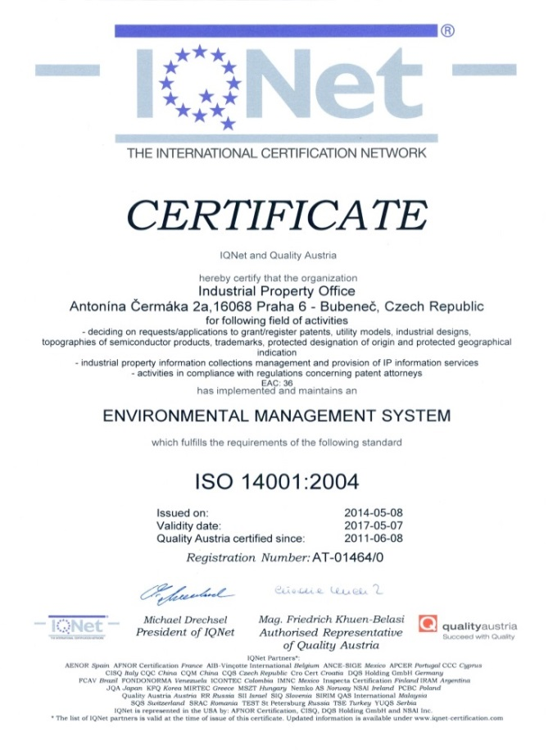
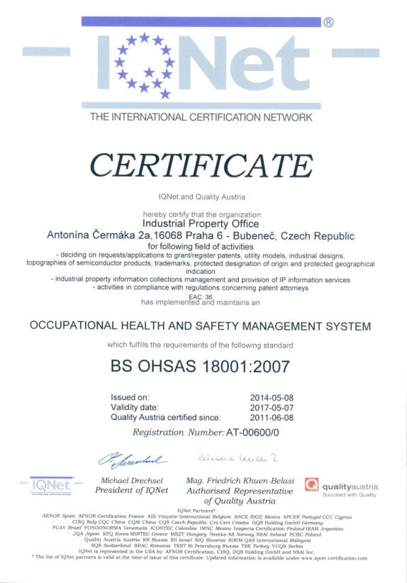

1. руководство И ПОЛИТИКА

21.04 Приведите данные, подтверждающие что указанные ниже элементы четко документированы, а соответствующая документация доступна для сотрудников ведомства:
(a) Принятая руководством политика в области управления качеством.
(b) Задачи и наименования подразделений и имена конкретных сотрудников, назначенных руководством в качестве лиц, ответственных за функционирование СУК.
(c) Организационная схема ведомства с указанием всех подразделений и конкретных сотрудников, ответственных за функционирование СУК.
(a) Принятая руководством политика в области управления качеством:

Политика Интегрированной системы управления
- Ответственность перед государством
ВПС ЧР (далее – «Ведомство») осуществляет деятельность, направленную на реализацию прав и интересов государства и всех его граждан. Работая с информацией, связанной с обеспечением общественной функции охраны промышленной собственности, оно уделяет большое внимание вопросам защиты информации. Ведомство добивается соблюдения принципов информационной безопасности во всех сферах своей деятельности, а руководители подразделений отвечают за их соблюдение на всех уровнях. Ведомство постоянно оценивает и совершенствует качество своей управленческой работы. Оно проводит комплексную политику в области охраны окружающей среды, охраны труда и техники безопасности. Основой всей этой работы служит интегрированная система управления, которая имеет процесс-ориентированный характер и призвана обеспечивать более эффективное выполнение всех задач и функций.
- Открытость для общества
Открытость деятельности Ведомства для общества основана на широком и свободном обмене информацией, который способствует лучшему пониманию обществом необходимости системы охраны промышленной собственности и ее функций и позволяет точно представлять себе ситуацию в области охраны промышленной собственности и фиксировать законные нужды и мнения граждан. Ведомство гордится тем, что ему удается повышать уровень взаимодействия с обществом в целом и профессионалами данной области по всем направлениям, от выработки нормативных положений до определения содержания информационно-разъяснительной работы среди населения.
- Степень удовлетворения запросов граждан
Большое внимание уделяется вопросам обеспечения законности, согласованности, безопасности и объективности административных процедур, а также целостности, доступности и конфиденциальности информации, предоставляемой Ведомством. Основным принципом работы ведомства является равенство подхода к физическим и юридическим лицам. Ведомство стремится применять продуманные, четкие и предсказуемые процедуры и учитывает при организации своей работы отзывы клиентов. Предложения клиентов служат одним из источников информации, используемой при совершенствовании работы Ведомства.
- Квалификация и мотивация сотрудников
Сотрудникам рекомендуется соблюдать в своей работе нормы законодательства и иные правовые требования, принципы информационной безопасности, нормы ЕС и этические нормы работы государственной администрации. Для сотрудников Ведомства характерны прежде всего высокий профессионализм и постоянное стремление к профессиональному росту и предельная корректность, а также стремление и готовность оказать помощь клиентам. Для сотрудников, проявляющих стремление к повышению инициативности и эффективности своей работы, создаются соответствующие условия.
(b)
Рис. 2: Задачи интегрированной системы управления Ведомством промышленной собственности Чешской Республики, включающей систему управления качеством, соответствующую стандарту ISO, систему обеспечения информационной безопасности, систему охраны труда и техники безопасности и систему обеспечения охраны окружающей среды

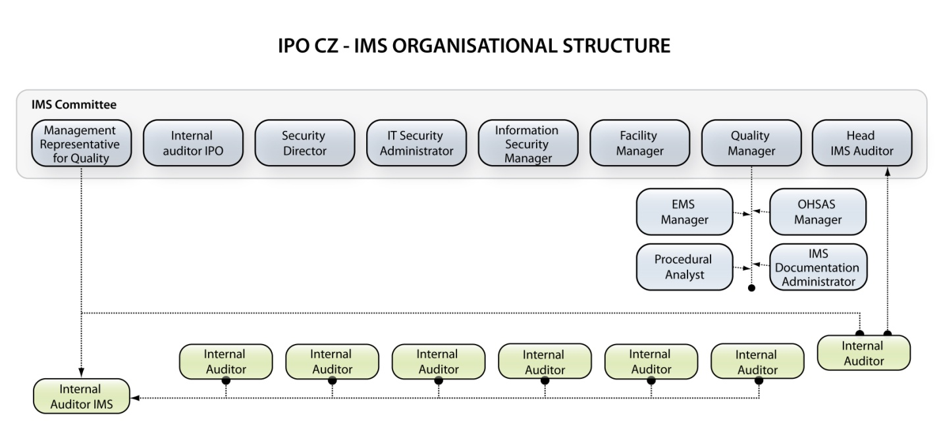

Рис. 3: Организационная структура ВПС ЧР

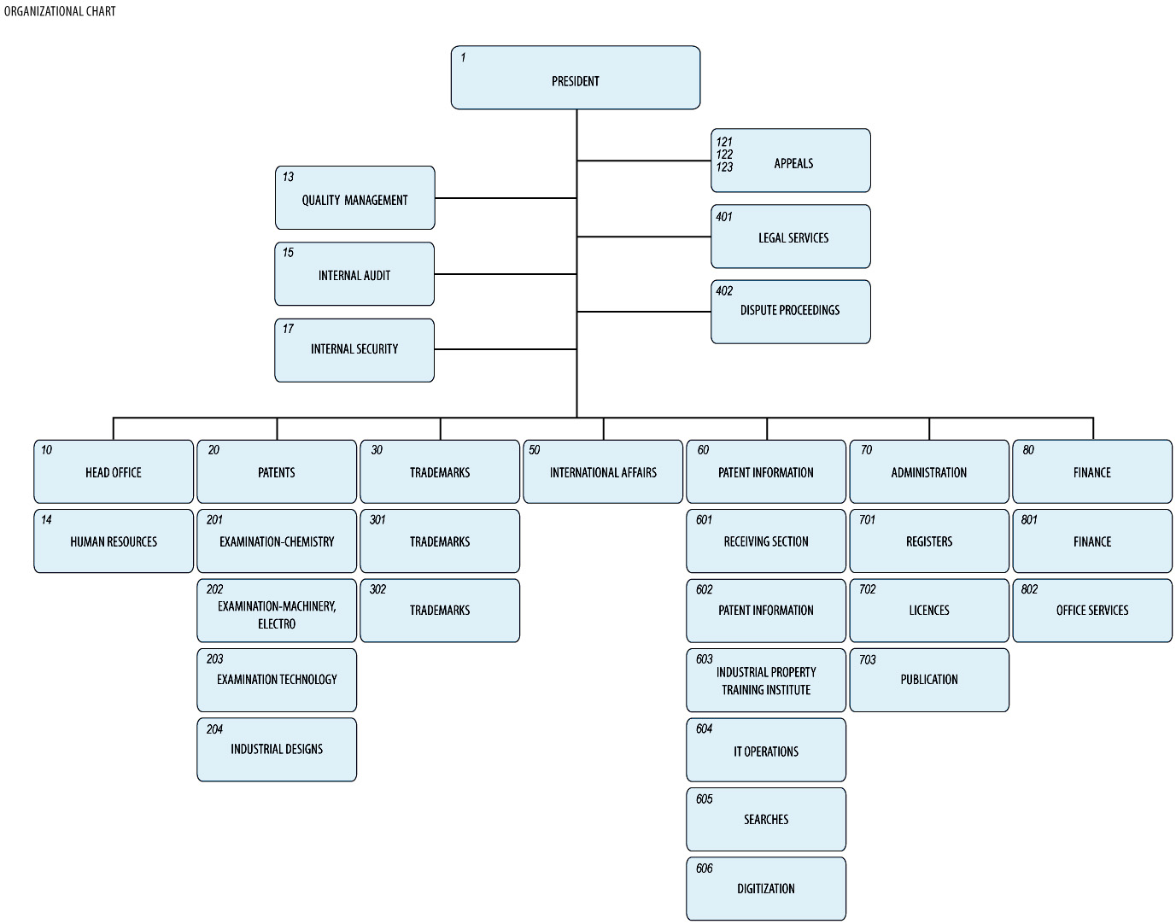

21.05 Покажите (например, в форме соответствующей таблицы) степень соответствия применяемой ведомством СУК требованиям главы 21 Руководства PCT по проведению международного поиска и международной предварительной экспертизы или, соответственно, укажите случаи, в которых ведомство пока не отвечает этим требованиям.

Требование, предусмотренное главой 21 |  |  | Степень соответствия
 |  |  | полное | част. | соотв.нет
21.04 | (a) | Разработана и утверждена политика в области управления качеством
 | (b) | Назначены подразделения/сотрудники, отвечающие за работу СУК, определены их задачи
 | (c) | Имеется организационная схема системы
21.05 |  | Определена степень соответствия СУК требованиям главы 21
21.06 | (a) | Имеются механизмы обеспечения эффективности СУК
 | (b) | Налажен контроль за обеспечением постоянного совершенствования работы системы
21.07 | (a) | Данный стандарт доведен руководством до сведения сотрудников
 | (b) | Обеспечено соответствие между требованиями Руководства PCT и требованиями СУК ведомства
21.08 | (a) | Проводится анализ и оценка работы системы руководством
 | (b) | Проводится анализ задач в области обеспечения качества
 | (c) | Задачи в области обеспечения качества доводятся до всех подразделений и сотрудников ведомства
21.09 | (a) | Проводится ежегодный внутренний анализ и оценка работы СУК:
 | (b) | (i) для определения степени соответствия системы требованиям главы 21
 |  | (ii) для определения степени соответствия процедур поиска и экспертизы требованиям Руководства PCT
 | (c) | анализ и оценка проводится объективным и транспарентным образом
 | (d) | в ходе анализа и оценки используется, в частности, информация, предусмотренная пунктом 21.17
 | (e) | результаты анализа и оценки документируются
21.10 |  | Принятие мер по учету фактической рабочей нагрузки и адаптации системы к ее уровню
21.11 | (a) | Наличие инфраструктуры, позволяющей имеющемуся штату сотрудников
 |  | (i) справляться с имеющейся рабочей нагрузкой
 |  | (ii) поддерживать техническую квалификацию, необходимую для проведения поиска и экспертизы по всем областям техники
 |  | (iii) поддерживать уровень языковой подготовки, позволяющий сотрудникам работать с документами на различных языках в порядке, предусмотренном правилом 34
 | (b) | Наличие инфраструктуры, позволяющей имеющемуся штату квалифицированных административных сотрудников
 |  | (i) обеспечивать работу технического персонала
 |  | (ii) обеспечивать ведение необходимой документации
21.12 | (a) | (i) Наличие оборудования, необходимого для выполнения поиска и экспертизы
 |  | (ii) Наличие документации, предусмотренной правилом 34
 | (b) | (i) Наличие инструкций, позволяющих сотрудникам понимать критерии и стандарты качества и действовать в соответствии с ними
 |  | (ii) Наличие инструкций, позволяющих сотрудникам точно выполнять установленные процедуры, и их периодическое обновление
21.13 |  | (i) Наличие программы профессиональной подготовки и повышения квалификации для обеспечения и поддержания необходимого уровня квалификации сотрудников в области поиска и экспертизы
 |  | (ii) Наличие программы профессиональной подготовки и повышения квалификации, обеспечивающей знание сотрудниками критериев и стандартов качества.
21.14 | (a) | Наличие системы контроля уровня ресурсов, необходимых для удовлетворения поступающих запросов на оказание услуг
 | (b) | Наличие системы контроля уровня ресурсов, необходимых для соблюдения стандартов качества процедур поиска и экспертизы
21.15 | (a) | Наличие контрольных механизмов, обеспечивающих своевременность отчетов о поиске и экспертизе
 | (b) | Наличие механизмов, позволяющих отслеживать колебания уровня спроса на услуги и объема невыполненных задач
21.16 | (a) | Наличие внутренней системы обеспечения качества для целей самооценки
 |  | (i) для обеспечения соблюдения требований Руководства PCT по проведению поиска и экспертизы
 |  | (ii) для обеспечения подготовки ответов на запросы сотрудников
 | (b) | Наличие системы измерения данных и формирования отчетности в интересах непрерывного совершенствования процедур
 | (c) | Наличие системы проверки действенности мер по исправлению ошибок и недостатков поиска и экспертизы
21.17 | (a) | Наличие контактного лица, ответственного за выявление передовой практики и опыта в работе различных ведомств
 | (b) | Наличие контактного лица, ответственного за организацию непрерывного совершенствования процедур обмена информацией
 | (c) | Наличие контактного лица, ответственного за эффективность процесса получения отзывов и оценок других ведомств
21.18 | (a) | (i) Наличие надлежащей системы рассмотрения претензий
 |  | (ii) Наличие надлежащей системы мер по предупреждению/исправлению ошибок и недостатков
 |  | (i) Наличие надлежащей системы реагирования на замечания пользователей
 | (b) | (i) Наличие процедуры контроля степени удовлетворенности клиентов работой ведомства и оценки ими качества его работы
 |  | (ii) Наличие процедуры, обеспечивающей учет законных нужд и ожиданий клиентов
 | (c) | Наличие четких и ясных рекомендаций клиентам по вопросам проведения поиска и экспертизы
 | (d) | Указание о том, где и как ведомство размещает информацию о своих задачах в области обеспечения качества для публичного ознакомления
21.19 |  | Наличие системы обмена информацией с ВОИС и указанными или выбранными ведомствами | -
21.20 |  | Наличие ясного описания СУК (например, в форме справочника по вопросам обеспечения качества)
21.21 | (a) | Документы, составляющие справочник по вопросам обеспечения качества, подготовлены и распространены
 | (b) | Наличие информационных каналов для распространения справочника по вопросам обеспечения качества
 | (c) | Реализация мер контроля качества документации
21.22 | (a) | Наличие у ведомства политики в области управления качеством и принятие им формальных обязательств по обеспечению работы СУК
 | (b) | Наличие документированного описания сферы применения СУК
 | (c) | Наличие документированного описания организационной структуры и задач системы
 | (d) | Наличие документированного описания процедур, выполняемых в рамках ведомства
 | (e) | Наличие ресурсов для выполнения установленных процедур
 | (f) | Наличие документированного описания взаимодействия между различными процессами и процедурами системы.
21.23 | (a) | Наличие документированного описания состава документов и порядка их хранения
 | (b) | Наличие документированных результатов анализа и оценки работы системы руководством
 | (c) | Наличие информации по вопросам профессионального обучения и данных о квалификации и опыте работы сотрудников
 | (d) | Наличие данных о соответствии применяемых процедур установленным требованиям
 | (e) | Наличие результатов анализа требований, которым должны соответствовать отчеты и заключения
 | (f) | Наличие документированного описания процедур поиска и экспертизы, выполняемых в отношении каждой заявки
 | (g) | Наличие данных, позволяющих отслеживать ход выполнения конкретных задач
 | (h) | Наличие документированных результатов аудита системы управления качеством
 | (i) | Наличие документированного описания мер, принимаемых в отношении отчетов и заключений, не соответствующих установленным требованиям
 | (j) | Наличие документированного описания мер по исправлению допущенных ошибок и нарушений
 | (k) | Наличие документированного описания мер по предупреждению ошибок и нарушений
 | (l) | Наличие описания порядка документирования поисковых процедур
21.24 | (a) | (i) Документирование баз данных, использовавшихся в ходе поиска
 |  | (ii) Документирование ключевых слов, словосочетаний и сокращений, использовавшихся в ходе поиска
 |  | (iii) Документирование языков, использовавшихся в ходе поиска
 |  | (iv) Документирование классов и комбинаций классов, по которым осуществлялся поиск
 | (b) | Документирование иной информации, касающейся поиска
 | (c) | (i) Документирование ограничений поиска и их оснований
 |  | (ii) Документирование случаев неясной формулировки пунктов формул изобретений
 |  | (iii) Документирование случаев отсутствия единства изобретения
21.25 |  | Отчеты о внутренних процедурах анализа и оценки работы системы
21.26-21.28 |  | Дополнительная информация об иных исходных данных, используемых в ходе внутреннего анализа и оценки работы системы
21.29 |  | Первоначальный отчет, предусмотренный пунктом 21.19 | -

21.06 Укажите, со ссылкой на организационную схему, органы и механизмы, используемые руководством для обеспечения:
(a) эффективности работы СУК, и
(b) постоянного совершенствования операционных процедур.
(a)
В рамках совершенствования применяемых Ведомством процедур в настоящее время осуществляется оптимизация модели операционных процедур; их совершенствование происходит также благодаря выполнению рекомендаций инспекционных проверок, ревизионных мероприятий, мер по исправлению и предотвращению ошибок и нарушений и т. д.
Следующим этапом совершенствования операционных процедур станет разработка соответствующих ключевых показателей результативности (КПР), создающих условия для углубленн ДЕ7ТАЛЬНого контроля работы операционной модели. Выработка предложений о совершенствовании процедур является частью анализа и оценки работы системы руководством.
Операционная модель Ведомства включает в себя конкретную программу совершенствования процедур, в рамках которой все сотрудники направляют руководству предложения о мерах по улучшению работы Ведомства.
Ответственность за осуществление процесса совершенствования операционных процедур возлагается на подразделение управления качеством.
(b)
Помимо мероприятий, проводимых внутренними аудиторами, интегрированная система управления качеством проверяется независимыми сертификационными органами («CIS» and «Quality Austria»), которые раз в год проводят инспекционные проверки и раз в три года – ресертификационный аудит, призванный подтвердить полное соблюдение установленных требований.
По итогам успешного прохождения ресертификационного аудита Ведомство получает новый сертификат на следующий срок.
21.07 Опишите, как руководство ведомства разъясняет сотрудникам важность выполнения требований договоров и регулирующих органов, включая:
(a) требования настоящего стандарта; и
(b) требования, касающиеся применяемой ведомством СУК
Руководство ВПС ЧР разъясняет сотрудникам важность выполнения требований применяемой СУК.
Это происходит в форме регулярных совещаний. В ходе таких совещаний обсуждается, в частности, и вопрос выполнения требований СУК ВПС.
21.08 Укажите, как и когда высшее руководство ведомства или уполномоченные им должностные лица:
(a) проводят анализ и оценку работы системы и обеспечивают наличие необходимых для нее ресурсов;
(b) анализируют задачи в области обеспечения качества; и
(c) обеспечивают доведение задач в области обеспечения качества до всех подразделений и сотрудников ведомства и их понимание.
(a)
Руководство ВПС ЧР формулирует цели работы по обеспечению качества, ориентированные на непрерывное совершенствование операционных процедур, на базе стратегии Ведомства. Задачи в области обеспечения качества формулируются в ходе анализа и оценки руководством работы системы; процесс выработки задач в области обеспечения качества описан и документирован в операционной модели Ведомства.
Цели доводятся до всех сотрудников в ходе периодических учебных мероприятий и публикуются в сети интранет. Общественность/клиенты могут ознакомиться с этими целями на вебсайте ВПС.
(b)
По итогам анализа и оценки работы системы руководством подразделение управления качеством готовит сводный отчет в соответствии с исходными данными и итоговыми документами, предусмотренными стандартами ISO 9001:2008, EQMS – CA 57/07, ISO/IEC 27001:2005, OHSAS 18001:2007 и ISO 14001:2004. Отчет по итогам анализа и оценки работы системы руководством представляется на заседании руководства, в ходе которого отчет оценивается директорами всех подразделений Ведомства и его председателем. Если отчет признается полным и обоснованным, председатель Ведомства утверждает отчет, после чего он считается итоговым документом анализа системы высшим руководством.
Одним из разделов отчета является пересмотр и актуализация задач в области обеспечения качества.
(c)
Задачи в области обеспечения качества доводятся до сотрудников по сети интранет и рассматриваются в ходе совещаний с сотрудниками.
21.09 Укажите, проводит ли высшее руководство ведомства или уполномоченные им должностные лица внутренний анализ и оценку СУК в соответствии с пунктами 21.25-21.28:
(a) не менее раза в год (см. пункт 21.25);
(b) исходя из минимальных задач такого анализа и оценки, указанных в разделе 8, а именно:
(i) определения степени соответствия системы требованиям, содержащимся в главе 21 (см. пункты 21.25, 21.27(a));
(ii) определения степени соответствия работы ведомства в области поиска и экспертизы положениям Руководства PCT (см. пункты 21.25, 21.27(a));
(c) объективным и транспарентным образом (см. пункт 21.25);
(d) с использованием, в частности, информации, предусмотренной пунктами 21.27 (b)-(f);
(e) с документированием результатов такого анализа и оценки (см. пункт 21.28).

Руководство ВПС ЧР проводит внутренний анализ и оценку СУК раз в год. В ходе такого анализа и оценки, проводимых объективным и транспарентным образом, используется информация, предусмотренная пунктами 21.27 (b)-(f).
Их результаты документируются и публикуются в сети интранет ВПС ЧР.

2. РесурсЫ

21.10 Пояснительное примечание: Предоставление ведомству статуса органа международного поиска и международной предварительной экспертизы означает, что ведомство продемонстрировало наличие у него инфраструктуры и ресурсов для обеспечения процедур поиска и экспертизы. Положения главы 21 требуют подтверждения способности ведомства обеспечивать этот процесс на постоянной основе с учетом изменений уровня рабочей нагрузки и при соблюдении требований СУК. Предполагается, что таким подтверждением служат ответы на вопросы разделов 21.11 - 21.14.
21.11 Кадровые ресурсы:
(a) Представьте информацию о наличии инфраструктуры, позволяющей ведомству использовать штат сотрудников:
(i) достаточный для выполнения имеющейся рабочей нагрузки;
(ii) поддерживающий техническую квалификацию, необходимую для проведения поиска и экспертизы по всем областям техники; и
(iii) поддерживающий уровень языковой подготовки, позволяющий ему работать по крайней мере с документами на языках, на которых составляется или на которые переводится минимальная документация, предусмотренная правилом 34
который поддерживается и адаптируется к изменениям рабочей нагрузки.
(b) Опишите имеющуюся инфраструктуру, позволяющую поддерживать и адаптировать к изменениям рабочей нагрузки штат надлежащим образом подготовленных/квалифицированных административных сотрудников:
(i) на уровне, обеспечивающем работу технического персонала и способствующем выполнению процедур поиска и экспертизы;
(ii) на уровне, обеспечивающем ведение необходимой документации.
21.12 Материальные ресурсы:
(a) Опишите имеющуюся инфраструктуру, обеспечивающую:
(i) наличие и поддержание в рабочем состоянии соответствующего оборудования и технических средств, таких как компьютерная аппаратура и программное обеспечение, обеспечивающих процедуры поиска и экспертизы;
(ii) наличие, доступность, правильную организацию и хранение для обеспечения процедур поиска и экспертизы по крайней мере минимальной документации, упоминаемой в правиле 34. Укажите, хранится ли она в бумажном виде, в виде микроформ или на электронных носителях, и где.
(b) Опишите порядок, в котором инструкции
(i) разъясняющие сотрудникам критерии и стандарты качества и помогающие им выполнять эти стандарты; и;
(ii) о необходимости точно и единообразно выполнять операционные процедуры
документируются, доводятся до сведения сотрудников, поддерживаются в актуальном состоянии и дорабатываются при необходимости

21.13 Учебные ресурсы:
Опишите инфраструктуру и программу профессиональной подготовки и повышения квалификации, позволяющую всем сотрудникам, участвующим в выполнении процедур поиска и экспертизы:
(i) приобретать и поддерживать необходимый опыт и квалификацию; и
(ii) полностью осознавать важность соблюдения критериев и стандартов качества.

- двухгодичная специализированная учебная программа (порядка 320 часов, 4 семестра) позволяет учащимся получить глубокое представление о проблематике охраны промышленной собственности и промышленной/ правовой информации
- каждый семестр завершается 4 экзаменами, в течение второго года обучения учащийся обязан подготовить полную итоговую письменную работу, которую он защищает перед экспертной комиссией. В тот же период учащийся сдает итоговые экзамены. При успешном завершении учебной программы учащийся получает сертификат о прохождении двухгодичного специализированного учебного курса по вопросам охраны прав ИС.
Целевая группа: сотрудники ВПС ЧР, лица, занимающиеся профессиональной деятельностью в области ИС, помощники патентных поверенных, специалисты по коммерческому праву, предприниматели, сотрудники научно-исследовательских учреждений и студенты.
Начало курса: сентябрь каждого года.
В соответствии с учебным планом проводятся семинары экспертов и учебные мероприятия, направленные на повышение уровня необходимых знаний и квалификации:
поиск по базе данных Epoque, поиск по базам данных других стран, семинары по вопросам нового законодательства, текущей проблематике ИС, составлению письменных сообщений и компоновке текстов, проведению презентаций или новому программному обеспечению.
онлайновое обучение (e-learning): искусство эффективного поиска, курс дистанционного обучения, курс по КОП для специалистов по патентной классификации, патентная классификация на базе КОП.
21.14 Контроль использования ресурсов:
Опишите существующую систему непрерывного контроля и расчета ресурсов, необходимых:
(a) для удовлетворения запросов на услуги ведомства; и
(b) для соблюдения стандартов качества при выполнении процедур поиска и экспертизы
(a)
Руководство Патентного управления проводит ежеквартальный анализ соответствия объемов имеющихся ресурсов и текущих потребностей.
(b)
- Проводится регулярный двойной контроль процедур поиска и экспертизы. Работа каждого эксперта контролируется руководителем отдела (2-й уровень подчинения). Контроль осуществляется также директором патентного управления (3-й уровень подчинения).

3. организация выполнения АДМИНИСТРАТИВНых задач

21.15 Опишите, как реализованы следующие процедуры, связанные с обработкой запросов на выполнение поиска и экспертизы и соответствующими функциями ввода данных и классификации:
(a) Эффективные механизмы контроля своевременности направления отчетов о поиске и заключений экспертизы с учетом требований стандарта качества, установленного ведомством; и
(b) Надлежащие механизмы контроля колебаний спроса на услуги и объема невыполненных задач.
Одна из задач ВПС ЧР в области обеспечения качества состоит в своевременной подготовке и отсылке отчетов. Для обеспечения своевременного подготовки и отсылки отчетов о поиске Патентное управление контролирует их подготовку на базе отчетов об исполнении, формируемых системой управления операционным циклом (SyPP). Система управления операционным циклом контролирует каждый этап операционного цикла и формирует в режиме реального времени информацию о последнем действии и своевременности выполнения процедур для каждого цикла. Отчеты об исполнении формируются на еженедельной основе и позволяют проверять подготовку и отправку всех отчетов о поиске в установленные сроки. Отчеты направляются экспертам, руководителям патентных отделов и руководителю Патентного управления.

4. контроль КачествА

21.16 Ниже перечислены меры контроля качества, необходимые для своевременного направления отчетов о поиске и заключений экспертизы стандартного качества в соответствии с Руководством PCT. Укажите, как реализованы следующие меры:
(a) Внутренняя система обеспечения качества для целей самооценки, включающей контроль, подтверждение корректности и мониторинг процедур поиска и экспертизы:
(i) на предмет соблюдения требований Руководства PCT по проведению поиска и экспертизы;
(ii) для обеспечения подготовки ответов на запросы сотрудников.
(b) Наличие системы измерения и сбора данных и формирования отчетности. Покажите, как ведомство применяет такую систему для обеспечения непрерывного совершенствования предусмотренных процедур.
(c) Наличие системы проверки действенности мер по исправлению ошибок и недостатков поиска и экспертизы, устранению их причин и предотвращению повторения ошибок и недостатков.
Сотрудники ВПС ЧР могут ознакомиться с Руководством по проведению патентной экспертизы в сети интранет, внешние пользователи – на вебсайте ВПС ЧР.
Разработаны контрольные формы, позволяющие проводить самооценку в рамках мониторинга поисковых процедур. При утверждении отчетов такие формы подписываются двумя лицами: экспертом и руководителем отдела.
Анализ фактической ситуации в области выполнения процедур поиска и экспертизы с точки зрения обеспечения качества содержится в квартальном статистическом отчете. Для проверки эффективности мер, принимаемых для исправления недостатков в работе, устранения их причин и предотвращения повторного возникновения проблем руководитель Патентного управления проводит 2-3 раза в год методом перекрестной проверки и случайной выборки. Кроме того, ежегодно проводится внутренний аудит.

5. Обмен информацией

21.17 Обмен информацией между ведомствами:
Укажите имя, должность и контактные данные контактного лица ведомства, представляющего подразделение обеспечения качества, которое несет ответственность за:
(a) выявление передовой практики и опыта в работе различных ведомств и содействие обмену ими между ведомствами;
(b) содействие непрерывному совершенствованию процедур обмена; и
(c) организацию эффективного обмена информацией с другими ведомствами для оперативного получения их отзывов в интересах анализа и решения вопросов системного характера.
Доктор юридических наук Светлана Копечка (Kopecká) (skopecka@upv.cz), директор Управления международных связей.
21.18 Информация и инструктивные материалы для клиентов:
Опишите систему, применяемую для мониторинга и использования отзывов клиентов, включая, как минимум, следующие элементы:
(a) Наличие надлежащей системы
(i) рассмотрения претензий и исправления ошибок;
(ii) мер по исправлению и/или предотвращению ошибок и нарушений в соответствующих случаях; и
(iii) подготовки и отправки ответов на запросы пользователей.
(b) Наличие процедуры, обеспечивающей:
(i) мониторинг степени удовлетворенности клиентов и оценки ими качества работы ведомства; и
(ii) учет их законных нужд и ожиданий.
(c) Наличие ясных, кратких и углубленн ДЕ7ТАЛЬНых пояснений и информации для клиентов (особенно непредставленных заявителей) по процедурам поиска и экспертизы, с подробными пояснениями о том, где они могут получить соответствующие сведения (например, путем приведения ссылок на вебсайт ведомства или источники справочной литературы).
(d) Указание о том, где и как ведомство размещает информацию о своих задачах в области обеспечения качества, с которой могут ознакомиться клиенты.
(a, b)
Анкеты для проведения опросов, выявляющих степень удовлетворения потребностей клиентов, имеются как в электронной форме (на вебсайте ВПС ЧР), так и в распечатанном виде в офисе Ведомства. Такие отзывы клиентов также служат исходным материалом для анализа, проводимого в ходе ежегодной внутренней оценки работы системы обеспечения качества. Электронные анкеты позволяют осуществлять мониторинг и оценку степени удовлетворения клиентов работой Ведомства; любой клиент может выразить в такой электронной анкете свое мнение или высказать рекомендации в отношении путей совершенствования его работы и т. д. Клиент может направить анонимную анкету или привести свои контактные данные. Если контактные данные имеются, Ведомство обязано направить клиенту отзыв на высказанные им соображения. При получении любых негативных оценок, высказанных клиентом в электронной анкете, они направляются руководителю управления. Руководитель управления отвечает за анализ критических замечаний и обязан дать соответствующее заключение, по результатам которого принимаются меры по предотвращению ошибок или нарушений/исправлению ситуации. Если замечания не дают оснований для принятия таких мер, они не учитываются.
Ответственность за рассмотрение иной информации, например, сообщений электронной почты, направляемых сотрудникам, или писем, поступающих в адрес Ведомства, также возлагается на внутреннего аудитора Ведомства. Все сотрудники обязаны направлять внутреннему аудитору любую информацию, отражающую степень удовлетворения клиентов работой Ведомства. Согласно служебной инструкции, утвержденной председателем Ведомства, внутренний аудитор отвечает за весь процесс мониторинга и общей оценки степени удовлетворения клиентов. Процесс мониторинга степени удовлетворения клиентов описан и документирован в операционной модели Ведомства.
Вся информация о поступающих претензиях ежегодно излагается внутренним аудитором в отчете, направляемом им председателю Ведомства, и основные моменты таких претензий составляют один из исходных материалов для подготовки отчета по итогам анализа и оценки работы системы руководством. Сообщения обо всех претензиях публикуются на вебсайте Ведомства наряду с информацией о принятых мерах и доступны в электронном виде для сотрудников и широкой публики.
(c, d)
На вебсайте ВПС ЧР клиенты могут ознакомиться с руководством по процедурам поиска и экспертизы и задачами в области обеспечения качества.
Задачи в области обеспечения качества формулируются на основе Политики ВПС ЧР, которая также опубликована на вебсайте Ведомства.
21.19 Обмен информацией с ВОИС и указанными или выбранными ведомствами:
Опишите, как ведомство обеспечивает эффективный обмен информацией с ВОИС и указанными или выбранными ведомствами. Опишите, в частности, как ведомство обеспечивает оперативное рассмотрение ответных замечаний ВОИС и принятие по ним соответствующих мер.

6. ДокументациЯ

21.20 Пояснительное примечание: СУК ведомства должна быть четко описана для обеспечения возможности проверки соответствия всех выполняемых в ведомстве процедур и соответствующих отчетов, заключений и услуг установленным требованиям. Это делается при помощи документов, составляющих справочник по вопросам обеспечения качества ведомства (см. пункт 21.21).
(Примечание: Данный пункт имеет справочный характер. В форме не требуется давать ответ по пункту 21.20)
21.21 Документы, составляющие справочник по вопросам обеспечения качества, используются для регистрации процедур и процессов, влияющих на качество работы, таких как классификация, поиск, экспертиза и соответствующие административные функции. В частности, в справочнике указывается, где следует искать инструкции по выполнению тех или иных процедур.
Для целей настоящего отчета приведите данные:
(a) о подготовленных и распространенных документах, составляющих справочник по вопросам обеспечения качества;
(b) о каналах их распространения (например, внутренняя публикация, интернет, интранет); и
(c) о принятых мерах контроля качества документов (например, нумерации версий, обеспечении доступности последней версии).
(a, b, c,)
Главным документом, описывающим интегрированную систему управления качеством Ведомства, является справочник по вопросам обеспечения качества. Последняя версия справочника по вопросам обеспечения качества, имеющаяся в Ведомстве, датируется 1 декабря 2014 г. Справочник по вопросам обеспечения качества основан на требованиях стандартов ISO 9001:2008, ISO/IEC 27001:2005, OHSAS 18001:2007, ISO 14001:2004 и EQMS - CA/57/07 МН.
Вторая группа документов Ведомства – это операционная модель в формате HTML, размещенная в сети интранет Ведомства, на базе которой составлен справочник по вопросам обеспечения качества. Операционная модель включает описание процедур, задач, действий, составляющих элементы процедур, исходных документов, итоговых документов и применяемых информационных систем. В соответствующих разделах операционной модели и справочника по вопросам обеспечения качества приводятся ссылки на Руководство PCT.
Справочник по вопросам обеспечения качества составляется и распространяется в соответствии с процедурами документооборота, а операционная модель – в соответствии с правилами определения и описания новых процедур и правилами внесения изменений в имеющиеся процедуры.
Руководитель службы управления качеством отвечает за составление и распространение как справочника по вопросам обеспечения качества, так и операционной модели.

21.22 Укажите, входят ли в состав справочника по вопросам обеспечения качества следующие документы:
(a) политика ведомства в области управления качеством, включая принятие его высшим руководством формальных обязательств по обеспечению работы СУК;
(b) описание сферы применения СУК, включая подробную информацию о любых исключениях и их обоснование;
(c) организационная структура ведомства и задачи каждого из его подразделений;
(d) документальное описание процедур, выполняемых в ведомстве, таких как получение поступающих заявок, классификация, распределение, поиск, экспертиза, публикация и вспомогательные процессы, а также процедур, предусмотренных СУК, или ссылки на них;
(e) описание ресурсов, имеющихся в наличии для выполнения процессов и процедур; и
(f) описание взаимосвязи между процессами и процедурами СУК.
Справочник по вопросам обеспечения качества и приложения к нему включают следующие разделы:
(a) Политику в области управления качеством, принятую высшим руководством ВПС ЧР
(b) описание сферы применения СУК, включая подробную информацию о любых исключениях и их обоснование
(c) описание организационной структуры ВПС ЧР
(d) документацию, описывающую все процессы, выполняемые в ВПС ЧР
(e) описание ресурсов, имеющихся в наличии для выполнения процессов
(f) описание взаимосвязи между процессами и процедурами СУК
21.23 Укажите, какие виды документации составляет и хранит ведомство, например:
(a) описание состава документов и порядка их хранения;
(b) результаты анализа и оценки работы системы руководством;
(c) информацию об обучении, квалификации и опыте работы сотрудников;
(d) подтверждения соответствия применяемых процедур, итоговых отчетов, заключений и услуг установленным стандартам качества;
(e) результаты анализа требований в отношении отчетов и заключений;
(f) описание процедур поиска и экспертизы, выполняемых в отношении каждой заявки;
(g) данные, позволяющие отслеживать ход выполнения конкретных задач;
(h) результаты аудита СУК;
(i) описание мер, принимаемых в отношении отчетов и заключений, не соответствующих установленным требованиям, примеры мер по исправлению ошибок и недостатков;
(j) описание мер, направленных на исправление допущенных ошибок и нарушений;
(k) описание мер, направленных на предупреждение ошибок и нарушений; и
(l) документацию по поисковым процедурам, указанную в разделе 7.
Руководствуясь стандартами ISO 9001:2008, ISO/IEC 27001:2005, OHSAS 18001:2007, ISO14001:2004 и EQMS - CA 57/07, Ведомство промышленной собственности Чешской Республики ведет все необходимые виды документации:
- описание состава документов и порядка их хранения;
- результаты анализа и оценки работы системы руководством;
- информацию об обучении, квалификации и опыте работы сотрудников;
- подтверждения соответствия применяемых процедур, итоговых отчетов, заключений и услуг установленным стандартам качества;
- результаты анализа требований в отношении отчетов и заключений;
- описание процедур поиска и экспертизы, выполняемых в отношении каждой заявки;
- данные, позволяющие отслеживать ход выполнения конкретных задач;
- результаты аудита СУК;
- описание мер, принимаемых в отношении отчетов и заключений, не соответствующих установленным требованиям, примеры мер по исправлению ошибок и недостатков;
- описание мер по исправлению допущенных ошибок и нарушений;
- описание мер, направленных на предупреждение ошибок и нарушений; и
- документацию по поисковым процедурам, указанную в разделе 7

7. ДОКУМЕНТАЦИЯ по ПОИСКовым процедурам

21.24 Ведомство обязано документировать применяемые им поисковые процедуры для внутренних целей.
Ведомство должно указать
(a) какие из перечисленных ниже данных входят в состав такой документации:
(i) использовавшиеся базы данных (патентной и непатентной литературы);
(ii) ключевые слова, словосочетания и сокращения, использовавшиеся в ходе поиска;
(iii) язык (языки), использовавшийся (использовавшиеся) в ходе поиска;
(iv) классы и комбинации классов, по которым осуществлялся поиск, как минимум, согласно МПК или иной эквивалентной классификации;
(v) перечень всех поисковых запросов, использовавшихся в поиске по базам данных.
(b) какая иная информация (например, указание темы поиска, элементы, имеющие особую важность при проведении поиска в сети Интернет, перечень просмотренных документов, онлайновые тезаурусы, базы синонимов или понятий и т. д.), относящаяся к самому поиску, включена в такую документацию?
(Пояснительное примечание: международный орган обязан перечислить иные виды информации, которую он может привлечь для контроля процедур поиска и повышения их эффективности)
(c) какие особые случаи были документированы, и ведутся ли данные, отражающие любые:
(i) ограничения поиска и их основания
(ii) случаи неясной формулировки пунктов формул изобретений; и
(iii) случаи отсутствия единства изобретения.
Эксперты записывают параметры выполненного ими поиска. Некоторые из них хранятся на общем корпоративном сервере для целей внутреннего анализа и документирования.
В большинстве случаев при записи параметров поиска фиксируются следующие элементы:
(i) использовавшиеся базы данных (патентной и непатентной литературы или базы данных в сети Интернет); и
(ii) ключевые слова и синонимы, описывающие тему поиска;
(iii) классы и комбинации классов, по которым осуществлялся поиск, как минимум согласно МПК или иной эквивалентной классификации
(iv) использовавшиеся поисковые запросы и полученные по ним результаты (то есть история поиска);
(v) перечень документов, признанных релевантными и соответствующие замечания о степени их релевантности;
(vi) любые ограничения поиска, связанные с тем, что пункты формулы изобретения неясны или недостаточно обоснованны, делая невозможным проведение осмысленного поиска;
(vii) любые указания относительно единства изобретения.

8. ВнутреннИЙ анализ и оценка

21.25 Пояснительное примечание: Ведомство обязано дать описание своей внутренней системы анализа и оценки системы управления качеством. В ходе такого анализа и оценки определяется степень соответствия созданной ведомством СУК модели, изложенной в главе 21, и работы ведомства – требованиям системы управления качеством и Руководства PCT по поиску и экспертизе. Такой анализ и оценка должны быть объективными и транспарентными, подтверждать последовательность и эффективность применения упомянутых требований и рекомендаций и проводиться не реже раза в год. В пункте 21.08 настоящей формы ведомство может, при желании, привести дополнительные данные о принципах организации своей системы внутреннего анализа и оценки.
21.26-21.28 Эти принципы излагаются выше, в разделе 1 (пункты 21.04 - 21.09) данной формы. В данном разделе ведомство может, при желании, привести дополнительные сведения об иных данных, рассматриваемых в ходе внутреннего анализа и оценки системы.

Как внутренний, так и внешний аудит СУК проводится ежегодно.
Цель аудита – подтвердить соответствие СУК стандартам ISO 9001:2008, ISO/IEC 27001:2005, OHSAS 18001:2007, ISO 14001:2004 и EQMS – CA 57/07.

9. порядок направления Ведомствами Отчетов ЗаседаниЮ представителей Международных поисковых органов

21.29 В главе 21 предусмотрены два вида отчетов: первоначальный отчет, предусмотренный пунктом 21.29, и дополнительные ежегодные отчеты, предусмотренные пунктом 21.30.

[Приложение II следует]
Отчет О СИСТЕМах УПРАВЛЕНИЯ КАЧЕСТВОМ
подготовленный Ведомством интеллектуальной собственности Венгрии (ВИСВ)
в качестве ведомства-участника Вышеградского патентного института (ВПИ)

Ведомство должно предоставить общую информацию о системе управления качеством (СУК) в соответствии с настоящей формой.
Описания, приведенные под каждым из основных заголовков данной формы, даны в качестве примеров типа и расположения информации, относящейся к каждому из заголовков. Каждое ведомство может предоставить по своему усмотрению дополнительную информацию сверх требований, изложенных в настоящей форме.

ВВЕДЕНИЕ (ПУНКТЫ 21.01 - 21.03)

При необходимости ведомство может привести в данном пункте под заголовком «Нормативная база системы управления качеством» ссылку на любые общепризнанные нормативные положения или правовую базу, на которой основана его система управления качеством, кроме главы 21 – например, стандарт ISO 9001
Например: «Нормативная база системы управления качеством»: стандарт ISO 9001, стандарт EQS (Европейский комитет по оценке и сертификации систем качества)»
Затем каждое ведомство должно предоставить, как минимум, информацию, указанную в описаниях, данных под следующими ниже заголовками

Ведомство интеллектуальной собственности Венгрии (ВИСВ) реализовало систему управления качеством функций патентного поиска и экспертизы, соответствующую требованиям стандарта ISO 9001. Первый сертификат соответствия стандарту ISO 9001:2008 действовал с 2011 г. по 2014 г.; сертификат, выданный по итогам ресертификации, действует с 2014 г. по 2017 г.
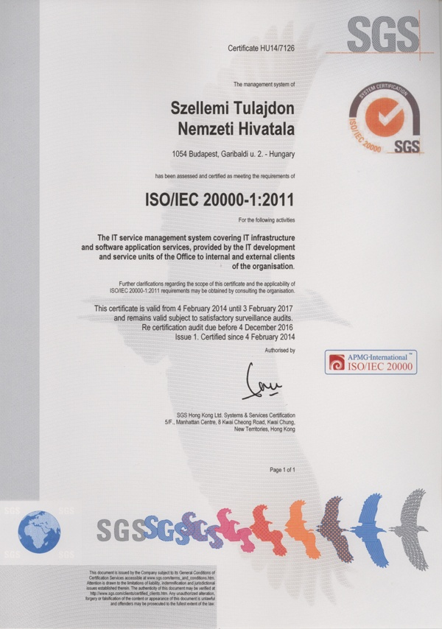
Рис. 1: Сертификаты соответствия требованиям стандарта ISO, выданные ВИСВ компанией SGS

1. руководство И ПОЛИТИКА

21.04 Приведите данные, подтверждающие что указанные ниже элементы четко документированы, а соответствующая документация доступна для сотрудников ведомства:
(a) Принятая руководством политика в области управления качеством.
(b) Задачи и наименования подразделений и имена конкретных сотрудников, назначенных руководством в качестве лиц, ответственных за функционирование СУК.
(c) Организационная схема ведомства с указанием всех подразделений и конкретных сотрудников, ответственных за функционирование СУК.

(a) Принятая руководством политика в области управления качеством:
Миссия Ведомства интеллектуальной собственности Венгрии как государственного института охраны прав интеллектуальной собственности и ведомства интеллектуальной собственности, оказывающего качественные услуги, состоит в обеспечении эффективного управления и беспрепятственного развития систем промышленной собственности и авторского права, необходимых для построения инновационной и конкурентной экономики знаний.
Для достижения поставленных целей принимаются следующие меры:
- Мы поддерживаем и постоянно совершенствуем систему управления качеством, соответствующую стандарту ISO 9001:2008.
- Мы постоянно контролируем функционирование наших операционных процедур, применяя систему управления качеством, анализируем их количественные, качественные и временные показатели в интересах гибкой гармонизации требований наших клиентов с выполнением количественных и качественных показателей работы Ведомства в меняющихся внешних условиях.
- Мы уделяем особое внимание выявлению нужд наших клиентов и рассмотрению их претензий в интересах укрепления сервисного характера работы Ведомства и поддержания партнерских отношений с клиентами.
- Мы участвуем в обмене знаниями и опытом между национальными ведомствами и международными организациями; мы применяем и, в меру наших возможностей, совершенствуем нашу систему, стремясь применять в нашей работе признанный передовой международный опыт.
- Мы добиваемся повышения профессиональной квалификации и языковой подготовки наших сотрудников, знания ими принципов работы государственной службы, а также понимания важности их деятельности с точки зрения выполнения требований качества.
- Мы разрабатываем рабочий план, обеспечивающий контроль работы Ведомства на соответствие требованиям действующего законодательства и эффективное достижение сотрудниками целей, касающихся результативности их работы.
- Мы постоянно следим за тем, чтобы наши кадровые и финансовые ресурсы и материальная база всегда были достаточны для выполнения наших задач и достижения целей в области обеспечения качества.
- Следя за изменениями системной среды и уделяя основное внимание повышению результативности, мы стремимся совершенствовать нашу систему управления качеством таким образом, чтобы она соответствовала меняющимся требованиям и обеспечивала постоянное улучшение качества работы.
- Мы обеспечиваем сертификацию нашей Системы управления качеством на соответствие требованиям стандарта ISO 9001:2008, с тем, чтобы во всех возможных случаях отвечать ожиданиям правительства относительно качества системы внутреннего контроля или даже превышать их.
- Наша цель – добиваться удовлетворения как клиентов, так и сотрудников Ведомства интеллектуальной собственности Венгрии его работой.
(b) Задачи и наименования подразделений и имена конкретных сотрудников, назначенных руководством в качестве лиц, ответственных за функционирование СУК.
Задачи интегрированной системы управления Ведомства интеллектуальной собственности Венгрии, включающей Систему управления качеством (QMS), соответствующую стандарту ISO, а также Систему обеспечения информационной безопасности (ISMS) и Библиотеку информационно-технологической инфраструктуры (ITIL)
QMS: стандарт ISO 9001:2008 («Системы управления качеством»)
ISMS: стандарт ISO/IEC 27001:2013 («Системы обеспечения информационной безопасности»)
ITIL: стандарт ISO/IEC 20000-1:2011 («Библиотека информационно-технологической инфраструктуры»)

QMS leadership
Head of the QMS |  |  | Ms Ildikó Babilai
Information Security Manager |  |  | Mr Zoltán Hegedűs
IT Process Development Manager |  |  | Mr Tivadar Bognár
Document Manager |  |  | Ms Orsolya Gilyán
ITIL roles |  |  | Integrated Handbook, Annex 10.
Shared job Roles and Names responsible for the ISO integrated management system.
Departments | Department responsible | Data owners |  | Process owners | Internal auditors
Presidency | The Cabinet members have independent responsibility | Ms Lilla Ignéczi |  |  | Ms Krisztina Hegedüs  (QMS+ISMS)  Ms Erzsébet Kun (QMS)
Patent Department | Ms Dóra Gyetvainé Virág | Mr Jenő Kürtössy  (ENYV, E-PUB,SZF, CPC)  Mr Szabolcs Farkas  (External) |  | Ms Mariann Szulmanné Binet (patents)  Ms Mária Petz-Stifter (services)  Ms Katalin Mikló (plant varieties)  Ms Ildikó Prohászkáné Németh (SPCs)  Mr István Kárpáty (topography protection) | Mr Jenő Kürtössy  (QMS+ISMS)  Ms Ildikó Szepesné Sámson (QMS)  Mr László Végh (QMS+ISMS)  Mr Tamás Parragi (QMS+ISMS)
Trademark, Model and Design Department | Mr Péter Csiky | Ms Viktória Hegedűs (ENYV, E-PUB)  Mr Imre Gonda (ENYV, E-PUB)  Mr Gusztáv Szöllősi  (ENYV, E-PUB) |  | Ms Viktória Hegedűs  Ms Gabriella Kiss  Mr Gusztáv Szöllősi | Ms Erika Szép (QMS)  Ms Lászlóné Takács (QMS+ISMS)  Mr Gusztáv Szöllősi (QMS+ISMS+ITIL)
Office Management Department | Mr Zoltán Zábori | Mr Tamás Dénes  Ms Enikő Huszár  (ENYV, ELO, E-PUB)  Mr Richárd Szabó  (ENYV, ELO, E-PUB)  Ms Gyöngyi Szilvitzky (ENYV, ELO, E-PUB) |  | Ms Enikő Huszár  Mr Richárd Szabó  Ms Gyöngyi Szilvitzky | Ms Melinda Káldi (QMS)  Mr László Lendvay (QMS+ISMS)  Mr Richárd Szabó (QMS+ISMS+ITIL)
Legal and International Department | Ms Johanna Stadler | Ms Viola Veréb  (ENYV, E-PUB) |  | Mr Csaba Baticz  Ms Viola Veréb | Ms Krisztina Kovács (QMS)  Ms Ildikó Zielbauerné Bali (QMS+ISMS)
Copyright Department | Mr Péter Lábody | Mr Péter Lábody (ENYV, E-PUB) |  | Mr Dénes István Legeza
Human Resources Management Section | Ms Ildikó Faragó-Hönig | Ms Ildikó Faragó-Hönig |  | Ms Ildikó Faragó-Hönig

Departments | Department responsible | Data owners | Process owners | Internal auditors
Financial Management Department | Ms Györgyi Kóczánné Pásztor | Ms Tamara Filyó (SAP)  Ms Zsuzsanna Wapokuruua (SAP )  Ms Erzsébet Kolozsváriné Máté (SAP) | Oláh Zoltán (LGO  Kolozsváriné Máté Erzsébet  Wapokuruua Zsuzsanna | Wapokuruua Zsuzsanna (QMS+ISMS)
Information Services Department | Mr Tivadar Bognár | Mr Tamás Dénes  Mr Attila Szendefi | Mr Tamás Dénes  Mr Attila Szendefi | Ms Tünde Gallóné Pethő (QMS+ISMS+ITIL)  Ms Krisztina Szepesházy  (ITIL)
Innovation Department | Mr Gábor Németh | Ms Szilvia Bognár (ENYV) | Ms Zsuzsa Varju  Ms Szilvia Bognár | Ms Hajnalka Bógyik (QMS)  Ms Szilvia Bognár (QMS+ISMS)

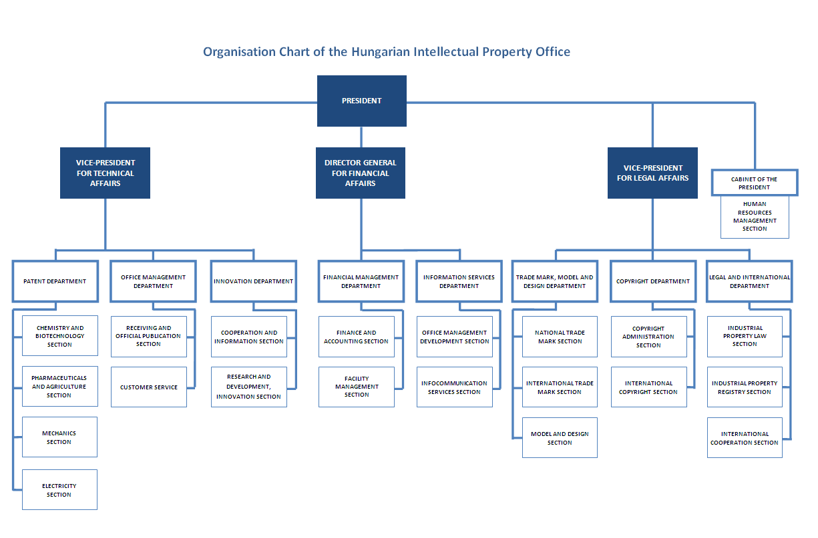
Рис. 2: Организационная структура ВИСВ

Организационная схема Интегрированной системы управления Ведомства интеллектуальной собственности Венгрии, соответствующей требованиям стандартов ISO
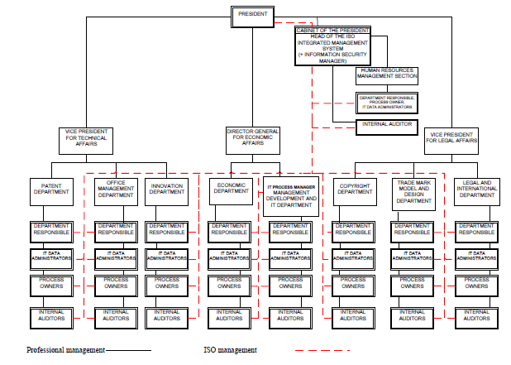
Рис. 3: Организационная схема Системы управления качеством ВИСВ

21.05 Покажите (например, в форме соответствующей таблицы) степень соответствия применяемой ведомством СУК требованиям главы 21 Руководства PCT по проведению международного поиска и международной предварительной экспертизы или, соответственно, укажите случаи, в которых ведомство пока не отвечает этим требованиям.
Требование, предусмотренное главой 21 |  |  | Степень соответствия
 |  |  | полное | част. | соотв.нет
21.04 | (a) | Разработана и утверждена политика в области управления качеством
 | (b) | Назначены подразделения/сотрудники, отвечающие за работу СУК, определены их задачи
 | (c) | Имеется организационная схема системы
21.05 |  | Определена степень соответствия СУК требованиям главы 21
21.06 | (a) | Имеются механизмы обеспечения эффективности системы
 | (b) | Налажен контроль за обеспечением постоянного совершенствования работы системы
21.07 | (a) | Данный стандарт доведен руководством до сведения сотрудников
 | (b) | Обеспечено соответствие между требованиями Руководства PCT и требованиями СУК ведомства
21.08 | (a) | Проводится анализ и оценка работы системы руководством
 | (b) | Проводится анализ задач в области обеспечения качества
 | (c) | Задачи в области обеспечения качества доводятся до всех подразделений и сотрудников ведомства
21.09 | (a) | Проводится ежегодный внутренний анализ и оценка работы СУК:
 | (b) | (i) для определения степени соответствия системы требованиям главы 21
 |  | (ii) для определения степени соответствия процедур поиска и экспертизы требованиям Руководства PCT
 | (c) | анализ и оценка проводится объективным и транспарентным образом
 | (d) | в ходе анализа и оценки используется, в частности, информация, предусмотренная пунктом 21.17
 | (e) | результаты анализа и оценки документируются
21.10 |  | Принятие мер по учету фактической рабочей нагрузки и адаптации системы к ее уровню
21.11 | (a) | Наличие инфраструктуры, позволяющей имеющемуся штату сотрудников
 |  | (i) справляться с имеющейся рабочей нагрузкой
 |  | (ii) поддерживать техническую квалификацию, необходимую для проведения поиска и экспертизы по всем областям техники
 |  | (iii) поддерживать уровень языковой подготовки, позволяющий сотрудникам работать с документами на различных языках в порядке, предусмотренном правилом 34
 | (b) | Наличие инфраструктуры, позволяющей имеющемуся штату квалифицированных административных сотрудников
 |  | (i) обеспечивать работу технического персонала
 |  | (ii) обеспечивать ведение необходимой документации
21.12 | (a) | (i) Наличие оборудования, необходимого для выполнения поиска и экспертизы
 |  | (ii) Наличие документации, предусмотренной правилом 34
 | (b) | (i) Наличие инструкций, позволяющих сотрудникам понимать критерии и стандарты качества и действовать в соответствии с ними
 |  | (ii) Наличие инструкций, позволяющих сотрудникам точно выполнять установленные процедуры, и их периодическое обновление
21.13 |  | (i) Наличие программы профессиональной подготовки и повышения квалификации для обеспечения и поддержания необходимого уровня квалификации сотрудников в области поиска и экспертизы
 |  | (ii) Наличие программы профессиональной подготовки и повышения квалификации, обеспечивающей знание сотрудниками критериев и стандартов качества.
21.14 | (a) | Наличие системы контроля уровня ресурсов, необходимых для удовлетворения поступающих запросов на оказание услуг
 | (b) | Наличие системы контроля уровня ресурсов, необходимых для соблюдения стандартов качества процедур поиска и экспертизы
21.15 | (a) | Наличие контрольных механизмов, обеспечивающих своевременность отчетов о поиске и экспертизе
 | (b) | Наличие механизмов, позволяющих отслеживать колебания уровня спроса на услуги и объема невыполненных задач
21.16 | (a) | Наличие внутренней системы обеспечения качества для целей самооценки
 |  | (i) для обеспечения соблюдения требований Руководства PCT по проведению поиска и экспертизы
 |  | (ii) для обеспечения подготовки ответов на запросы сотрудников
 | (b) | Наличие системы измерения данных и формирования отчетности в интересах непрерывного совершенствования процедур
 | (c) | Наличие системы проверки действенности мер по исправлению ошибок и недостатков поиска и экспертизы
21.17 | (a) | Наличие контактного лица, ответственного за выявление передовой практики и опыта в работе различных ведомств
 | (b) | Наличие контактного лица, ответственного за организацию непрерывного совершенствования процедур обмена информацией
 | (c) | Наличие контактного лица, ответственного за эффективность процесса получения отзывов и оценок других ведомств
21.18 | (a) | (i) Наличие надлежащей системы рассмотрения претензий
 |  | (ii) Наличие надлежащей системы мер по предупреждению/исправлению ошибок и недостатков
 |  | (i) Наличие надлежащей системы реагирования на замечания пользователей
 | (b) | (i) Наличие процедуры контроля степени удовлетворенности клиентов работой ведомства и оценки ими качества его работы
 |  | (ii) Наличие процедуры, обеспечивающей учет законных нужд и ожиданий клиентов
 | (c) | Наличие четких и ясных рекомендаций клиентам по вопросам проведения поиска и экспертизы
 | (d) | Указание о том, где и как ведомство размещает информацию о своих задачах в области обеспечения качества для публичного ознакомления
21.19 |  | Наличие системы обмена информацией с ВОИС и указанными или выбранными ведомствами | -
21.20 |  | Наличие ясного описания СУК (например, в форме справочника по вопросам обеспечения качества)
21.21 | (a) | Документы, составляющие справочник по вопросам обеспечения качества, подготовлены и распространены
 | (b) | Наличие информационных каналов для распространения справочника по вопросам обеспечения качества
 | (c) | Реализация мер контроля качества документации
21.22 | (a) | Наличие у ведомства политики в области управления качеством и принятие им формальных обязательств по обеспечению работы СУК
 | (b) | Наличие документированного описания сферы применения СУК
 | (c) | Наличие документированного описания организационной структуры и задач системы
 | (d) | Наличие документированного описания процедур, выполняемых в рамках ведомства
 | (e) | Наличие ресурсов для выполнения установленных процедур
 | (f) | Наличие документированного описания взаимодействия между различными процессами и процедурами системы.
21.23 | (a) | Наличие документированного описания состава документов и порядка их хранения
 | (b) | Наличие документированных результатов анализа и оценки работы системы руководством
 | (c) | Наличие информации по вопросам профессионального обучения и данных о квалификации и опыте работы сотрудников
 | (d) | Наличие данных о соответствии применяемых процедур установленным требованиям
 | (e) | Наличие результатов анализа требований, которым должны соответствовать отчеты и заключения
 | (f) | Наличие документированного описания процедур поиска и экспертизы, выполняемых в отношении каждой заявки
 | (g) | Наличие данных, позволяющих отслеживать ход выполнения конкретных задач
 | (h) | Наличие документированных результатов аудита системы управления качеством
 | (i) | Наличие документированного описания мер, принимаемых в отношении отчетов и заключений, не соответствующих установленным требованиям
 | (j) | Наличие документированного описания мер по исправлению допущенных ошибок и нарушений
 | (k) | Наличие документированного описания мер по предупреждению ошибок и нарушений
 | (l) | Наличие описания порядка документирования поисковых процедур
21.24 | (a) | (i) Документирование баз данных, использовавшихся в ходе поиска
 |  | (ii) Документирование ключевых слов, словосочетаний и сокращений, использовавшихся в ходе поиска
 |  | (iii) Документирование языков, использовавшихся в ходе поиска
 |  | (iv) Документирование классов и комбинаций классов, по которым осуществлялся поиск
 | (b) | Документирование иной информации, касающейся поиска
 | (c) | (i) Документирование ограничений поиска и их оснований
 |  | (ii) Документирование случаев неясной формулировки пунктов формул изобретений
 |  | (iii) Документирование случаев отсутствия единства изобретения
21.25 |  | Отчеты о внутренних процедурах анализа и оценки работы системы
21.26-21.28 |  | Дополнительная информация об иных исходных данных, используемых в ходе внутреннего анализа и оценки работы системы
21.29 |  | Первоначальный отчет, предусмотренный пунктом 21.19 | -

21.06 Укажите, со ссылкой на организационную схему, органы и механизмы, используемые руководством для обеспечения:
(a) эффективности работы СУК, и
(b) постоянного совершенствования операционных процедур.
(a)
В интересах оценки эффективности работы СУК руководство ВИСВ ежегодно разрабатывает и формулирует правила оценки достижения целей в области обеспечения качества и определяет лиц, ответственных за их достижение, а также принимает программу внутреннего аудита СУК.
(b)
Внутренние аудиторы проводят аудит методом перекрестной проверки и случайной выборки каждые три месяца, и внутренний и внешний аудит – ежегодно. Результаты внутреннего аудита рассматриваются и анализируются на заседаниях Совета Председателя Ведомства, на которых принимаются решения о необходимых мерах.
21.07 Опишите, как руководство ведомства разъясняет сотрудникам важность выполнения требований договоров и регулирующих органов, включая:
(a) требования настоящего стандарта; и
(b) требования, касающиеся применяемой ведомством СУК
Руководство ВИСВ разъясняет сотрудникам важность выполнения требований применяемой СУК, включая требования, предусмотренные РСТ, в отношении обеспечения качества международного поиска и международной предварительной экспертизы. Это происходит в форме регулярных совещаний. В ходе таких совещаний обсуждается, в частности, и выполнение требований СУК ВИСВ.
21.08 Укажите, как и когда высшее руководство ведомства или уполномоченные им должностные лица:
(a) проводят анализ и оценку работы системы и обеспечивают наличие необходимых для нее ресурсов;
(b) анализируют задачи в области обеспечения качества; и
(c) обеспечивают доведение задач в области обеспечения качества до всех подразделений и сотрудников ведомства и их понимание.
(a)
Руководство ВИСВ разрабатывает и формулирует цели работы по обеспечению качества, ориентированные на непрерывное совершенствование операционных процедур, на базе стратегии Ведомства.
Анализ работы СУК и степень достижения ее целей проводятся на ежегодных заседаниях Совета Председателя Ведомства, на которых принимаются решения о необходимых мерах.
Сотрудники Ведомства могут ознакомиться с протоколами заседаний по сети интранет ВИСВ.
(b)
Руководители СУК ежегодно анализируют и оценивают ее работу в соответствии со стратегией.
(c)
Сотрудники Ведомства могут ознакомиться с задачами в области обеспечения качества по сети интранет; эти задачи также обсуждаются на совещаниях руководства с персоналом.
21.09 Укажите, проводит ли высшее руководство ведомства или уполномоченные им должностные лица внутренний анализ и оценку СУК в соответствии с пунктами 21.25-21.28:
(a) не менее раза в год (см. пункт 21.25);
(b) исходя из минимальных задач такого анализа и оценки, указанных в разделе 8, а именно:
(i) определения степени соответствия системы требованиям, содержащимся в главе 21 (см. пункты 21.25, 21.27(a));
(ii) определения степени соответствия работы ведомства в области поиска и экспертизы положениям Руководства PCT (см. пункты 21.25, 21.27(a));
(c) объективным и транспарентным образом (см. пункт 21.25);
(d) с использованием, в частности, информации, предусмотренной пунктами 21.27 (b)-(f);
(e) с документированием результатов такого анализа и оценки (см. пункт 21.28).
Внутренний анализ и оценка работы СУК проводится руководством ВИСВ ежегодно. В ходе такого анализа и оценки, проводимых объективным и транспарентным образом, используется информация, предусмотренная пунктами 21.27 (b)-(f).
Их результаты документируются и публикуются в сети интранет ВИСВ.

2. РесурсЫ

21.10 Пояснительное примечание: Предоставление ведомству статуса органа международного поиска и международной предварительной экспертизы означает, что ведомство продемонстрировало наличие у него инфраструктуры и ресурсов для обеспечения процедур поиска и экспертизы. Положения главы 21 требуют подтверждения способности ведомства обеспечивать этот процесс на постоянной основе с учетом изменений уровня рабочей нагрузки и при соблюдении требований СУК. Предполагается, что таким подтверждением служат ответы на вопросы разделов 21.11 - 21.14.
21.11 Кадровые ресурсы:
(a) Представьте информацию о наличии инфраструктуры, позволяющей ведомству использовать штат сотрудников:
(i) достаточный для выполнения имеющейся рабочей нагрузки;
(ii) поддерживающий техническую квалификацию, необходимую для проведения поиска и экспертизы по всем областям техники; и
(iii) поддерживающий уровень языковой подготовки, позволяющий ему работать по крайней мере с документами на языках, на которых составляется или на которые переводится минимальная документация, предусмотренная правилом 34
который поддерживается и адаптируется к изменениям рабочей нагрузки.
(b) Опишите имеющуюся инфраструктуру, позволяющую поддерживать и адаптировать к изменениям рабочей нагрузки штат надлежащим образом подготовленных/квалифицированных административных сотрудников:
(i) на уровне, обеспечивающем работу технического персонала и способствующем выполнению процедур поиска и экспертизы;
(ii) на уровне, обеспечивающем ведение необходимой документации.
21.12 Материальные ресурсы:
(a) Опишите имеющуюся инфраструктуру, обеспечивающую:
(i) наличие и поддержание в рабочем состоянии соответствующего оборудования и технических средств, таких как компьютерная аппаратура и программное обеспечение, обеспечивающих процедуры поиска и экспертизы;
(ii) наличие, доступность, правильную организацию и хранение для обеспечения процедур поиска и экспертизы по крайней мере минимальной документации, упоминаемой в правиле 34. Укажите, хранится ли она в бумажном виде, в виде микроформ или на электронных носителях, и где.
(b) Опишите порядок, в котором инструкции
(i) разъясняющие сотрудникам критерии и стандарты качества и помогающие им выполнять эти стандарты; и;
(ii) о необходимости точно и единообразно выполнять операционные процедуры
документируются, доводятся до сведения сотрудников, поддерживаются в актуальном состоянии и дорабатываются при необходимости
21.13 Учебные ресурсы:
Опишите инфраструктуру и программу профессиональной подготовки и повышения квалификации, позволяющую всем сотрудникам, участвующим в выполнении процедур поиска и экспертизы:
(i) приобретать и поддерживать необходимый опыт и квалификацию; и
(ii) полностью осознавать важность соблюдения критериев и стандартов качества.
Курс по тематике ИС среднего уровня:
- 60 часов (весной: интенсивный курс, осенью: обычный курс) с подготовкой письменной работы и устными экзаменами по итогам прохождения курса
- Целевая группа: все категории лиц, занимающихся профессиональной деятельностью в области ИС, сотрудники патентных ведомств, бюро передачи технологии и наукоемких компаний (особенно фармацевтического сектора), а также сотрудники таможенных служб
- Обучение проводится дважды в год в Будапеште, иногда – в регионах (обычно по контрактам с другими организациями)
- Предлагаемые учебные услуги: 60 учебных часов + экзамены + распечатанные учебные материалы
Лица, окончившие курс, получают сертификат о прохождении курса по тематике ИС среднего уровня
Продвинутый курс по тематике ИС:
- 3 семестра профессионального обучения, экзамены в течение семестров, итоговая письменная работа, которая защищается слушателем перед комиссией
- Целевая группа: лица, занимающиеся профессиональной деятельностью в области ИС, патентные поверенные и патентные эксперты, сотрудники патентных ведомств и наукоемких компаний
- Обучение проводится каждые два года и начинается по окончании предыдущего курса, всегда начинается осенью, проводится только в Будапеште и предусматривает один полный учебный день в неделю
- Предлагаемые учебные услуги: три учебных семестра + все экзамены + итоговый экзамен + консультации при подготовке письменной работы + учебные материалы
Лица, окончившие курс, получают сертификат о прохождении продвинутого курса по тематике ИС – высшего уровня подготовки по тематике ИС, который можно получить в Венгрии
Курсы дистанционного обучения:
- 2 различных комплекта учебных материалов, разработанных по модульному принципу
- 5 высших учебных заведений, примерно 600 слушателей в год
- + Открытый онлайновый курс обучения, который может быть прослушан любым лицом после регистрации по следующему адресу: http://tavoktatas.sztnh.gov.hu/
21.14 Контроль использования ресурсов:
Опишите существующую систему непрерывного контроля и расчета ресурсов, необходимых:
(a) для удовлетворения запросов на услуги ведомства; и
(b) для соблюдения стандартов качества при выполнении процедур поиска и экспертизы
(a)
Руководство Патентного управления проводит ежемесячный анализ соответствия объемов имеющихся ресурсов и текущих потребностей. При необходимости различные отделы Управления могут передавать друг другу необходимые ресурсы.
(b)
Проводится регулярный двойной контроль процедур поиска и экспертизы: качество отчетов проверяется и заместителем руководителя, и руководителем патентного отдела, и отчеты отправляются только при условии их соответствия стандартам качества.

3. организация выполнения АДМИНИСТРАТИВНых задач

21.15 Опишите, как реализованы следующие процедуры, связанные с обработкой запросов на выполнение поиска и экспертизы и соответствующими функциями ввода данных и классификации:
(a) Эффективные механизмы контроля своевременности направления отчетов о поиске и заключений экспертизы с учетом требований стандарта качества, установленного ведомством; и
(b) Надлежащие механизмы контроля колебаний спроса на услуги и объема невыполненных задач.
В обстоятельно документированных описаниях процедур используются показатели «результативность» (P), «время» (T) и «качество» (Q), отражающие требования стандартов, установленных ВИСВ. Вопросы, требующие срочного решения, отслеживаются как руководителем, так и заместителем руководителя патентного отдела, которые, при необходимости, устанавливают соответствующие приоритеты.
Руководство обеспечивает передачу запросов от одного отдела другому, если это диктуется рабочей нагрузкой экспертов.
На основе результатов такого мониторинга рассмотрения заявок уполномоченный сотрудник ежемесячно составляет статистический отчет. Отчет направляется на рассмотрение руководителя Патентного управления, а аналитическая сводка данных, составляемая на его основе, рассылается руководителям патентных отделов.
(Прилагается руководство по процедурам поиска и экспертизы с показателями P,T и Q на венгерском языке)

4. Контроль качества

21.16 Ниже перечислены меры контроля качества, необходимые для своевременного направления отчетов о поиске и заключений экспертизы стандартного качества в соответствии с Руководством PCT. Укажите, как реализованы следующие меры:
(a) Внутренняя система обеспечения качества для целей самооценки, включающей контроль, подтверждение корректности и мониторинг процедур поиска и экспертизы:
(i) на предмет соблюдения требований Руководства PCT по проведению поиска и экспертизы;
(ii) для обеспечения подготовки ответов на запросы сотрудников.
(b) Наличие системы измерения и сбора данных и формирования отчетности. Покажите, как ведомство применяет такую систему для обеспечения непрерывного совершенствования предусмотренных процедур.
(c) Наличие системы проверки действенности мер по исправлению ошибок и недостатков поиска и экспертизы, устранению их причин и предотвращению повторения ошибок и недостатков.
(a)
Сотрудники ВИСВ могут ознакомиться с Руководством по проведению патентного поиска и экспертизы в сети интранет, внешние пользователи – на вебсайте ВИСВ.
Разработаны контрольные формы, позволяющие проводить самооценку в рамках мониторинга процедур поиска и экспертизы.
При утверждении отчетов такие формы подписываются тремя лицами: старшим экспертом, заместителем руководителя и руководителем отдела. Формы содержат все замечания в адрес эксперта по каждому конкретному отчету.
(b)
Анализ качества работы в области поиска и экспертизы содержится в ежемесячно выпускаемых статистических отчетах. Опираясь на данные такого ежемесячного отчета, руководитель Патентного управления может принимать решения обо всех мерах, необходимых для обеспечения непрерывного совершенствования процедур.
(c)
Для проверки эффективности мер, принимаемых для исправления недостатков в поиске и экспертизе, устранения их причин и предотвращения повторного возникновения проблем проводятся ежеквартальный аудит методом перекрестной проверки и случайной выборки и ежегодный внутренний аудит.

5. Обмен информацией

21.17 Обмен информацией между ведомствами:
Укажите имя, должность и контактные данные контактного лица ведомства, представляющего подразделение обеспечения качества, которое несет ответственность за:
(a) выявление передовой практики и опыта в работе различных ведомств и содействие обмену ими между ведомствами;
(b) содействие непрерывному совершенствованию процедур обмена; и
(c) организацию эффективного обмена информацией с другими ведомствами для оперативного получения их отзывов в интересах анализа и решения вопросов системного характера.
Контактное лицо по вопросам обеспечения качества: г-жа Йоханна Штадлер (johanna.stadler@hipo.gov.hu), руководитель Юридического и международного управления.
21.18 Информация и инструктивные материалы для клиентов:
Опишите систему, применяемую для мониторинга и использования отзывов клиентов, включая, как минимум, следующие элементы:
(a) Наличие надлежащей системы
(i) рассмотрения претензий и исправления ошибок;
(ii) мер по исправлению и/или предотвращению ошибок и нарушений в соответствующих случаях; и
(iii) подготовки и отправки ответов на запросы пользователей.
(b) Наличие процедуры, обеспечивающей:
(i) мониторинг степени удовлетворенности клиентов и оценки ими качества работы ведомства; и
(ii) учет их законных нужд и ожиданий.
(c) Наличие ясных, кратких и углубленн ДЕ7ТАЛЬНых пояснений и информации для клиентов (особенно непредставленных заявителей) по процедурам поиска и экспертизы, с подробными пояснениями о том, где они могут получить соответствующие сведения (например, путем приведения ссылок на вебсайт ведомства или источники справочной литературы).
(d) Указание о том, где и как ведомство размещает информацию о своих задачах в области обеспечения качества, с которой могут ознакомиться клиенты.
(a) и (b)
Анкеты для проведения опросов, выявляющих степень удовлетворения потребностей клиентов, имеются как в электронной форме (на вебсайте ВИСВ), так и в распечатанном виде в офисе Ведомства. Отзывы клиентов также рассматриваются в рамках ежегодного внутреннего анализа и оценки работы системы управления качеством на заседаниях Совета Председателя, на которых принимаются необходимые решения.
Отзывы клиентам направляются как персонально, в рамках индивидуальных бесед, так и через вебсайт ВИСВ.

(c) и (d)
Клиенты могут ознакомиться с руководством по процедурам поиска и экспертизы на вебсайте ВИСВ.
Задачи в области обеспечения качества формулируются на основе Стратегического плана ВИСВ, который также опубликован на вебсайте Ведомства.

21.19 Обмен информацией с ВОИС и указанными или выбранными ведомствами:
Опишите, как ведомство обеспечивает эффективный обмен информацией с ВОИС и указанными или выбранными ведомствами. Опишите, в частности, как ведомство обеспечивает оперативное рассмотрение ответных замечаний ВОИС и принятие по ним соответствующих мер.

6. Документация

21.20 Пояснительное примечание: СУК ведомства должна быть четко описана для обеспечения возможности проверки соответствия всех выполняемых в ведомстве процедур и соответствующих отчетов, заключений и услуг установленным требованиям. Это делается при помощи документов, составляющих справочник по вопросам обеспечения качества ведомства (см. пункт 21.21).
(Примечание: Данный пункт имеет справочный характер. В форме не требуется давать ответ по пункту 21.20)
21.21 Документы, составляющие справочник по вопросам обеспечения качества, используются для регистрации процедур и процессов, влияющих на качество работы, таких как классификация, поиск, экспертиза и соответствующие административные функции. В частности, в справочнике указывается, где следует искать инструкции по выполнению тех или иных процедур.
Для целей настоящего отчета приведите данные:
(a) о подготовленных и распространенных документах, составляющих справочник по вопросам обеспечения качества;
(b) о каналах их распространения (например, внутренняя публикация, интернет, интранет); и
(c) о принятых мерах контроля качества документов (например, нумерации версий, обеспечении доступности последней версии).
Справочник по вопросам обеспечения качества и приложения к нему, документирующие процедуры и процессы, влияющие на качество классификации, поиска, экспертизы и выполнения соответствующих административных функций, имеются как в распечатанном виде, так и в сети интранет. Последняя версия справочника (№ 2/2) действует с 1 августа 2014 г.
(Прилагается резюме справочника по вопросам обеспечения качества на английском языке)
21.22 Укажите, входят ли в состав справочника по вопросам обеспечения качества следующие документы:
(a) политика ведомства в области управления качеством, включая принятие его высшим руководством формальных обязательств по обеспечению работы СУК;
(b) описание сферы применения СУК, включая подробную информацию о любых исключениях и их обоснование;
(c) организационная структура ведомства и задачи каждого из его подразделений;
(d) документальное описание процедур, выполняемых в ведомстве, таких как получение поступающих заявок, классификация, распределение, поиск, экспертиза, публикация и вспомогательные процессы, а также процедур, предусмотренных СУК, или ссылки на них;
(e) описание ресурсов, имеющихся в наличии для выполнения процессов и процедур; и
(f) описание взаимосвязи между процессами и процедурами СУК.
Справочник по вопросам обеспечения качества и приложения к нему включают следующие разделы:
(a) Политику в области управления качеством, принятую высшим руководством ВИСВ
(b) описание сферы применения СУК, включая подробную информацию о любых исключениях и их обоснование
(c) описание организационной структуры ВИСВ
(d) документацию, описывающую все процессы, выполняемые в ВИСВ
(e) описание ресурсов, имеющихся в наличии для выполнения процессов
(f) описание взаимосвязи между процессами и процедурами СУК
21.23 Укажите, какие виды документации составляет и хранит ведомство, например:
(a) описание состава документов и порядка их хранения;
(b) результаты анализа и оценки работы системы руководством;
(c) информацию об обучении, квалификации и опыте работы сотрудников;
(d) подтверждения соответствия применяемых процедур, итоговых отчетов, заключений и услуг установленным стандартам качества;
(e) результаты анализа требований в отношении отчетов и заключений;
(f) описание процедур поиска и экспертизы, выполняемых в отношении каждой заявки;
(g) данные, позволяющие отслеживать ход выполнения конкретных задач;
(h) результаты аудита СУК;
(i) описание мер, принимаемых в отношении отчетов и заключений, не соответствующих установленным требованиям, примеры мер по исправлению ошибок и недостатков;
(j) описание мер, направленных на исправление допущенных ошибок и нарушений;
(k) описание мер, направленных на предупреждение ошибок и нарушений; и
(l) документацию по поисковым процедурам, указанную в разделе 7.
Руководствуясь стандартом ISO 9001:2008, ВИСВ ведет все необходимые виды документации:
- описание состава документов и порядка их хранения;
- результаты анализа и оценки работы системы руководством;
- информацию об обучении, квалификации и опыте работы сотрудников;
- подтверждения соответствия применяемых процедур, итоговых отчетов, заключений и услуг установленным стандартам качества;
- результаты анализа требований в отношении отчетов и заключений;
- описание процедур поиска и экспертизы, выполняемых в отношении каждой заявки;
- данные, позволяющие отслеживать ход выполнения конкретных задач;
- результаты аудита СУК;
- описание мер, принимаемых в отношении отчетов и заключений, не соответствующих установленным требованиям, примеры мер по исправлению ошибок и недостатков;
- описание мер по исправлению допущенных ошибок и нарушений;
- описание мер, направленных на предупреждение ошибок и нарушений; и
- документацию по поисковым процедурам, указанную в разделе 7

7. ДОКУМЕНТАЦИЯ ПО ПОИСКОВЫМ ПРОЦЕДУРАМ

21.24 Ведомство обязано документировать применяемые им поисковые процедуры для внутренних целей.
Ведомство должно указать
(a) какие из перечисленных ниже данных входят в состав такой документации:
(i) использовавшиеся базы данных (патентной и непатентной литературы);
(ii) ключевые слова, словосочетания и сокращения, использовавшиеся в ходе поиска;
(iii) язык (языки), использовавшийся (использовавшиеся) в ходе поиска;
(iv) классы и комбинации классов, по которым осуществлялся поиск, как минимум, согласно МПК или иной эквивалентной классификации;
(v) перечень всех поисковых запросов, использовавшихся в поиске по базам данных.
(b) какая иная информация (например, указание темы поиска, элементы, имеющие особую важность при проведении поиска в сети Интернет, перечень просмотренных документов, онлайновые тезаурусы, базы синонимов или понятий и т. д.), относящаяся к самому поиску, включена в такую документацию?
(Пояснительное примечание: международный орган обязан перечислить иные виды информации, которую он может привлечь для контроля процедур поиска и повышения их эффективности)
(c) какие особые случаи были документированы, и ведутся ли данные, отражающие любые:
(i) ограничения поиска и их основания
(ii) случаи неясной формулировки пунктов формул изобретений; и
(iii) случаи отсутствия единства изобретения.

Эксперты записывают параметры выполненного ими поиска и хранят их на общем корпоративном сервере для целей внутреннего анализа и документирования.
К документам, фиксирующим параметры поиска, относятся:
(i) использовавшиеся базы данных (патентной и непатентной литературы или базы данных в сети Интернет);
(ii) ключевые слова и синонимы, описывающие тему поиска;
(iii) классы и комбинации классов, по которым осуществлялся поиск, как минимум согласно МПК или иной эквивалентной классификации
(iv) использовавшиеся поисковые запросы и полученные по ним результаты (то есть история поиска);
(v) перечень документов, признанных релевантными и соответствующие замечания о степени их релевантности;
(vi) любые ограничения поиска, связанные с тем, что пункты формулы изобретения неясны или недостаточно обоснованны, делая невозможным проведение осмысленного поиска;
(vii) любые указания относительно единства изобретения.

8. ВнутреннИЙ анализ и оценка

21.25 Пояснительное примечание: Ведомство обязано дать описание своей внутренней системы анализа и оценки системы управления качеством. В ходе такого анализа и оценки определяется степень соответствия созданной ведомством СУК модели, изложенной в главе 21, и работы ведомства – требованиям системы управления качеством и Руководства PCT по поиску и экспертизе. Такой анализ и оценка должны быть объективными и транспарентными, подтверждать последовательность и эффективность применения упомянутых требований и рекомендаций и проводиться не реже раза в год. В пункте 21.08 настоящей формы ведомство может, при желании, привести дополнительные данные о принципах организации своей системы внутреннего анализа и оценки.
21.26-21.28 Эти принципы излагаются выше, в разделе 1 (пункты 21.04 - 21.09) данной формы. В данном разделе ведомство может, при желании, привести дополнительные сведения об иных данных, рассматриваемых в ходе внутреннего анализа и оценки системы.
Как внутренний, так и внешний аудит СУК проводится ежегодно.
Цель аудита – подтвердить соответствие СУК стандарту ISO 9001:2008.

9. порядок направления Ведомствами Отчетов ЗаседаниЮ представителей Международных поисковых органов

21.29 В главе 21 предусмотрены два вида отчетов: первоначальный отчет, предусмотренный пунктом 21.29, и дополнительные ежегодные отчеты, предусмотренные пунктом 21.30.

[Приложение III следует]
Отчет О СИСТЕМАХ УПРАВЛЕНИЯ КАЧЕСТВОМ
подготовленный Патентным ведомством Польской Республики (ПВПР)
в качестве ведомства-участника Вышеградского патентного института (ВПИ)

Ведомство должно предоставить общую информацию о системе управления качеством (СУК) в соответствии с настоящей формой.
Описания, приведенные под каждым из основных заголовков данной формы, даны в качестве примеров типа и расположения информации, относящейся к каждому из заголовков. Каждое ведомство может предоставить по своему усмотрению дополнительную информацию сверх требований, изложенных в настоящей форме.

ВВЕДЕНИЕ (ПУНКТЫ 21.01 - 21.03)

При необходимости ведомство может привести в данном пункте под заголовком «Нормативная база системы управления качеством» ссылку на любые общепризнанные нормативные положения или правовую базу, на которой основана его система управления качеством, кроме главы 21 – например, стандарт ISO 9001
Например: «Нормативная база системы управления качеством»: стандарт ISO 9001, стандарт EQS (Европейский комитет по оценке и сертификации систем качества)»
Затем каждое ведомство должно предоставить, как минимум, информацию, указанную в описаниях, данных под следующими ниже заголовками

ПВПР было сертифицировано Польским центром тестирования и сертификации и получило в июле 2011 г. сертификат соответствия стандарту PN-EN ISO 9001:2009. В связи с изменениями, введенными Польским комитетом по стандартизации (Polski Komitet Normalizacyjny) в начале 2009 г., стандарт PN-EN ISO 9001:2009 полностью соответствует в Польше стандарту EN ISO 9001:2008 и его требованиям.
Сертификат на соответствие стандарту PN-EN ISO 9001:2009 имел трехлетний срок действия до июля 2014 г. В связи с большой работой по совершенствованию и доработке внутренних процедур, проводимой ПВПР в настоящее время, Ведомство решило отложить подачу заявки на проведение ресертификации по стандарту ISO до момента полной реализации новых решений.
Внедрение новой системы электронного документооборота было завершено в октябре 2014 г., а реализация новой бэк-офисной системы находится на заключительном этапе. В связи с этими усовершенствованиями были внесены поправки во внутренние инструкции Ведомства по вопросам работы с документами. В начале марта 2015 г. начата процедура сертификации новой системы на соответствие стандартам ISO.
Внутренний и внешний аудит был завершен к 20 марта 2015 г., а 24 марта 2015 г. Технический комитет Польского центра тестирования и сертификации принял положительное решение о выдаче Ведомству сертификата на соответствие стандарту PN-EN ISO 9001.
В настоящем документе представлены задачи в области обеспечения качества, документация, процедуры и практика, применяемые ПВПР в соответствии со стандартом PN-EN ISO 9001:2009.
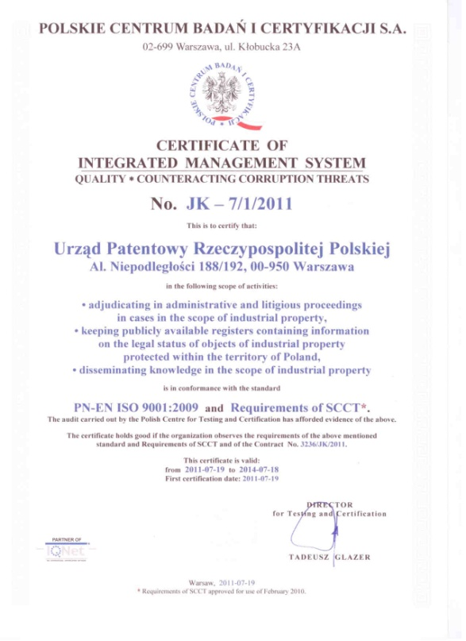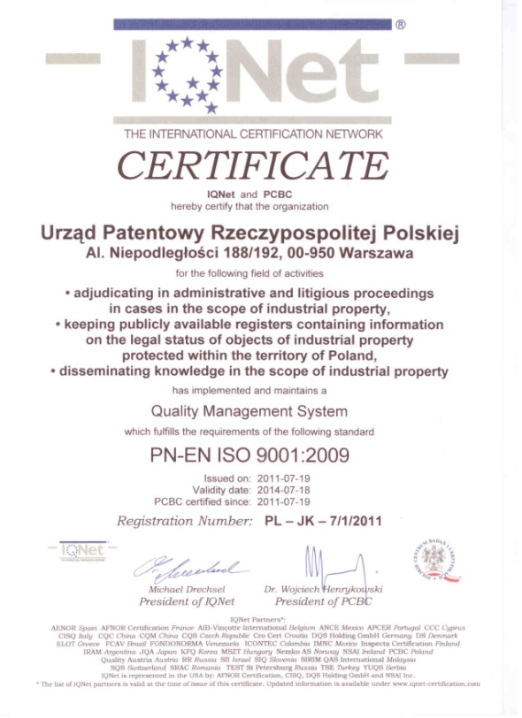

Рис. 1: Сертификаты ПВПР на соответствие стандарту EN-PL ISO 9001:2009

1. РУКОВОДСТВО И ПОЛИТИКА

21.04 Приведите данные, подтверждающие что указанные ниже элементы четко документированы, а соответствующая документация доступна для сотрудников ведомства:
(a) Принятая руководством политика в области управления качеством.
(b) Задачи и наименования подразделений и имена конкретных сотрудников, назначенных руководством в качестве лиц, ответственных за функционирование СУК.
(c) Организационная схема ведомства с указанием всех подразделений и конкретных сотрудников, ответственных за функционирование СУК.
(a) Принятая руководством политика в области управления качеством
Миссия Патентного ведомства Польской Республики (ПВПР) состоит в получении и рассмотрении поступающих заявок на получение охраны объектов промышленной собственности, принятии решений о предоставлении исключительных прав, рассмотрении административных и судебных споров по вопросам промышленной собственности, ведении публичных реестров, содержащих данные о юридическом статусе объектов промышленной собственности, охраняемых на территории Польши, и распространении знаний о сфере применимости законодательства о промышленной собственности.
ПВПР решает свои задачи, руководствуясь положениями Закона о промышленной собственности, в основном путем приема заявок на регистрацию и охрану объектов промышленной собственности, проведение их экспертизы, а также ведение соответствующих реестров и оказание соответствующих услуг клиентам, добиваясь высочайшего качества своих отчетов и заключений, которые составляются и отсылаются с применением процедур, призванных исключить проявления коррупции. ПВПР стремится обеспечивать:
- ориентацию основных процедур внутренней системы управления на задачи обслуживание клиентов;
- сохранение достигнутого уровня производительности и эффективности процедур;
- управление рисками при выполнении описанных процедур в описанных областях;
- обеспечение преемственности при оказании услуг;
- оптимизация затрат Ведомства на обеспечение процедур и поддержание сервиса;
- надзор за точным исполнением бюджета Ведомства;
- предоставление достоверной и полезной информации;
- приобретение и поддержание квалификации и знаний, необходимых для надлежащего выполнения процедур Ведомства
Для обеспечения решения указанных задач ПВПР внедрило интегрированную систему управления, отвечающую требованиям стандарта PN-EN ISO 9001:2009, касающегося организации оказания услуг внешним клиентам, а также установило дополнительные требования, предусмотренные ее системой предотвращения коррупции. Все сотрудники Патентного ведомства Польской Республики осознают, что соблюдение установленных стандартов качества и предотвращения коррупции содействует развитию организации и тем самым способствует достижению поставленных им целей. Все сотрудники могут ознакомиться со всей документацией, касающейся принципов работы интегрированной системы управления, в онлайновом режиме в сети интранет Ведомства; кроме того, эта документация имеется в каждом подразделении в распечатанном виде.
(b) Задачи и наименования подразделений и имена конкретных сотрудников, назначенных руководством в качестве лиц, ответственных за функционирование СУК
Должностные задачи в рамках интегрированной системы управления качеством Патентного ведомства Польской Республики, отвечающей требованиям стандарта ISO

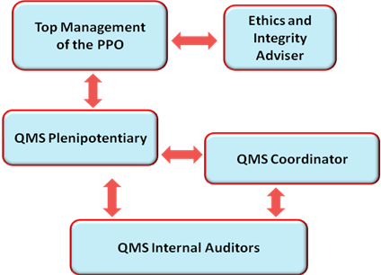

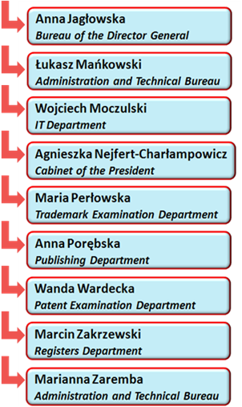

Рис. 2: Должностные задачи в рамках интегрированной системы управления качеством ПВПР, отвечающей требованиям стандарта ISO

Организационная структура Патентного ведомства Польской Республики
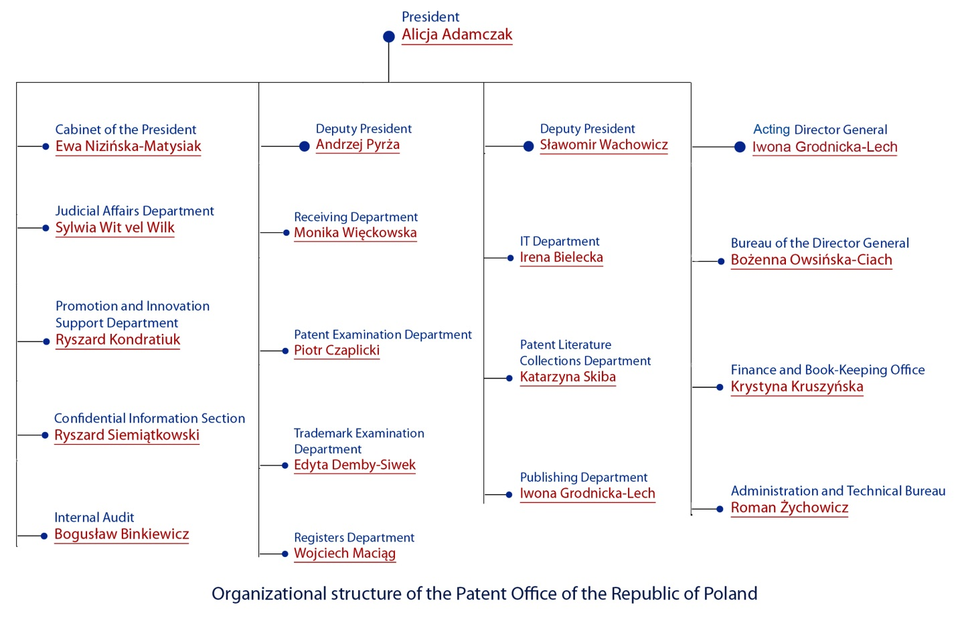

Рис. 3: Организационная структура ПВПР

21.05 Покажите (например, в форме соответствующей таблицы) степень соответствия применяемой ведомством СУК требованиям главы 21 Руководства PCT по проведению международного поиска и международной предварительной экспертизы или, соответственно, укажите случаи, в которых ведомство пока не отвечает этим требованиям.
Требование, предусмотренное главой 21 |  |  | Степень соответствия
 |  |  | полное | част. | соотв.нет
21.04 | (a) | Разработана и утверждена политика в области управления качеством
 | (b) | Назначены подразделения/сотрудники, отвечающие за работу СУК, определены их задачи
 | (c) | Имеется организационная схема системы
21.05 |  | Определена степень соответствия СУК требованиям главы 21
21.06 | (a) | Имеются механизмы обеспечения эффективности системы
 | (b) | Налажен контроль за обеспечением постоянного совершенствования работы системы
21.07 | (a) | Данный стандарт доведен руководством до сведения сотрудников
 | (b) | Обеспечено соответствие между требованиями Руководства PCT и требованиями СУК ведомства
21.08 | (a) | Проводится анализ и оценка работы системы руководством
 | (b) | Проводится анализ задач в области обеспечения качества
 | (c) | Задачи в области обеспечения качества доводятся до всех подразделений и сотрудников ведомства
21.09 | (a) | Проводится ежегодный внутренний анализ и оценка работы СУК:
 | (b) | (i) для определения степени соответствия системы требованиям главы 21
 |  | (ii) для определения степени соответствия процедур поиска и экспертизы требованиям Руководства PCT
 | (c) | анализ и оценка проводится объективным и транспарентным образом
 | (d) | в ходе анализа и оценки используется, в частности, информация, предусмотренная пунктом 21.17
 | (e) | результаты анализа и оценки документируются
21.10 |  | Принятие мер по учету фактической рабочей нагрузки и адаптации системы к ее уровню
21.11 | (a) | Наличие инфраструктуры, позволяющей имеющемуся штату сотрудников
 |  | (i) справляться с имеющейся рабочей нагрузкой
 |  | (ii) поддерживать техническую квалификацию, необходимую для проведения поиска и экспертизы по всем областям техники
 |  | (iii) поддерживать уровень языковой подготовки, позволяющий сотрудникам работать с документами на различных языках в порядке, предусмотренном правилом 34
 | (b) | Наличие инфраструктуры, позволяющей имеющемуся штату квалифицированных административных сотрудников
 |  | (i) обеспечивать работу технического персонала
 |  | (ii) обеспечивать ведение необходимой документации
21.12 | (a) | (i) Наличие оборудования, необходимого для выполнения поиска и экспертизы
 |  | (ii) Наличие документации, предусмотренной правилом 34
 | (b) | (i) Наличие инструкций, позволяющих сотрудникам понимать критерии и стандарты качества и действовать в соответствии с ними
 |  | (ii) Наличие инструкций, позволяющих сотрудникам точно выполнять установленные процедуры, и их периодическое обновление
21.13 |  | (i) Наличие программы профессиональной подготовки и повышения квалификации для обеспечения и поддержания необходимого уровня квалификации сотрудников в области поиска и экспертизы
 |  | (ii) Наличие программы профессиональной подготовки и повышения квалификации, обеспечивающей знание сотрудниками критериев и стандартов качества.
21.14 | (a) | Наличие системы контроля уровня ресурсов, необходимых для удовлетворения поступающих запросов на оказание услуг
 | (b) | Наличие системы контроля уровня ресурсов, необходимых для соблюдения стандартов качества процедур поиска и экспертизы
21.15 | (a) | Наличие контрольных механизмов, обеспечивающих своевременность отчетов о поиске и экспертизе
 | (b) | Наличие механизмов, позволяющих отслеживать колебания уровня спроса на услуги и объема невыполненных задач
21.16 | (a) | Наличие внутренней системы обеспечения качества для целей самооценки
 |  | (i) для обеспечения соблюдения требований Руководства PCT по проведению поиска и экспертизы
 |  | (ii) для обеспечения подготовки ответов на запросы сотрудников
 | (b) | Наличие системы измерения данных и формирования отчетности в интересах непрерывного совершенствования процедур
 | (c) | Наличие системы проверки действенности мер по исправлению ошибок и недостатков поиска и экспертизы
21.17 | (a) | Наличие контактного лица, ответственного за выявление передовой практики и опыта в работе различных ведомств
 | (b) | Наличие контактного лица, ответственного за организацию непрерывного совершенствования процедур обмена информацией
 | (c) | Наличие контактного лица, ответственного за эффективность процесса получения отзывов и оценок других ведомств
21.18 | (a) | (i) Наличие надлежащей системы рассмотрения претензий
 |  | (ii) Наличие надлежащей системы мер по предупреждению/исправлению ошибок и недостатков
 |  | (i) Наличие надлежащей системы реагирования на замечания пользователей
 | (b) | (i) Наличие процедуры контроля степени удовлетворенности клиентов работой ведомства и оценки ими качества его работы
 |  | (ii) Наличие процедуры, обеспечивающей учет законных нужд и ожиданий клиентов
 | (c) | Наличие четких и ясных рекомендаций клиентам по вопросам проведения поиска и экспертизы
 | (d) | Указание о том, где и как ведомство размещает информацию о своих задачах в области обеспечения качества для публичного ознакомления
21.19 |  | Наличие системы обмена информацией с ВОИС и указанными или выбранными ведомствами
21.20 |  | Наличие ясного описания СУК (например, в форме справочника по вопросам обеспечения качества)
21.21 | (a) | Документы, составляющие справочник по вопросам обеспечения качества, подготовлены и распространены
 | (b) | Наличие информационных каналов для распространения справочника по вопросам обеспечения качества
 | (c) | Реализация мер контроля качества документации
21.22 | (a) | Наличие у ведомства политики в области управления качеством и принятие им формальных обязательств по обеспечению работы СУК
 | (b) | Наличие документированного описания сферы применения СУК
 | (c) | Наличие документированного описания организационной структуры и задач системы
 | (d) | Наличие документированного описания процедур, выполняемых в рамках ведомства
 | (e) | Наличие ресурсов для выполнения установленных процедур
 | (f) | Наличие документированного описания взаимодействия между различными процессами и процедурами системы.
21.23 | (a) | Наличие документированного описания состава документов и порядка их хранения
 | (b) | Наличие документированных результатов анализа и оценки работы системы руководством
 | (c) | Наличие информации по вопросам профессионального обучения и данных о квалификации и опыте работы сотрудников
 | (d) | Наличие данных о соответствии применяемых процедур установленным требованиям
 | (e) | Наличие результатов анализа требований, которым должны соответствовать отчеты и заключения
 | (f) | Наличие документированного описания процедур поиска и экспертизы, выполняемых в отношении каждой заявки
 | (g) | Наличие данных, позволяющих отслеживать ход выполнения конкретных задач
 | (h) | Наличие документированных результатов аудита системы управления качеством
 | (i) | Наличие документированного описания мер, принимаемых в отношении отчетов и заключений, не соответствующих установленным требованиям
 | (j) | Наличие документированного описания мер по исправлению допущенных ошибок и нарушений
 | (k) | Наличие документированного описания мер по предупреждению ошибок и нарушений
 | (l) | Наличие описания порядка документирования поисковых процедур
21.24 | (a) | (i) Документирование баз данных, использовавшихся в ходе поиска
 |  | (ii) Документирование ключевых слов, словосочетаний и сокращений, использовавшихся в ходе поиска
 |  | (iii) Документирование языков, использовавшихся в ходе поиска
 |  | (iv) Документирование классов и комбинаций классов, по которым осуществлялся поиск
 | (b) | Документирование иной информации, касающейся поиска
 | (c) | (i) Документирование ограничений поиска и их оснований
 |  | (ii) Документирование случаев неясной формулировки пунктов формул изобретений
 |  | (iii) Документирование случаев отсутствия единства изобретения
21.25 |  | Отчеты о внутренних процедурах анализа и оценки работы системы
21.26-21.28 |  | Дополнительная информация об иных исходных данных, используемых в ходе внутреннего анализа и оценки работы системы
21.29 |  | Первоначальный отчет, предусмотренный пунктом 21.19 | -

21.06 Укажите, со ссылкой на организационную схему, органы и механизмы, используемые руководством для обеспечения:
(a) эффективности работы СУК, и
(b) постоянного совершенствования операционных процедур.
(а)
Реализация целей политики Интегрированной системы управления контролируется высшим руководством ПВПР, которое ежегодно проводит анализ рисков по конкретным процедурам и областям, обеспечивает систему обеспечения качества необходимыми ресурсами, добивается выполнения правил, диктуемых политикой Интегрированной системы управления качеством ПВПР и продолжает повышать эффективность системы. Руководство ежегодно проводит анализ и оценку соответствующих целей в области обеспечения качества. Периодически, в соответствии с установленным графиком, проводятся внутренний аудит.
(b)
Внутренние аудиторы СУК назначаются при условии выполнения определенных условий и требований и обязаны проходить комплексное обучение по вопросам работы СУК не реже раза в два года. Уполномоченный по вопросам обеспечения качества ежегодно проводит общий контроль профессиональной квалификации аудиторов.
Аудитор ежегодно проводит аудит методом перекрестной проверки и случайной выборки и составляет отчет по итогам каждого проведенного аудита, который дополняется, в соответствующих случаях, отчетом о выявленных нарушениях. Вся документация по итогам аудита направляется на рассмотрение Координатора СУК, который уведомляет руководителя проверенной области деятельности или процедуры о его результатах. Результаты внутреннего аудита также подлежат обсуждению и анализу высшим руководством, которое принимает решения о любых соответствующих дальнейших мерах. Процедуры поиска и экспертизы также являются объектом самооценки, проводимой сотрудниками двух отделов подразделения контроля качества, созданных в Управлении патентной экспертизы.
Кроме того, контроль политики обеспечения качества ПВПР на соответствие установленным требованиям ежегодно проводится независимыми внешними организациями.
21.07 Опишите, как руководство ведомства разъясняет сотрудникам важность выполнения требований договоров и регулирующих органов, включая:
(a) требования настоящего стандарта; и
(b) требования, касающиеся применяемой ведомством СУК
Высшее руководство разъясняет сотрудникам ПВПР важность выполнения требований, касающихся проведения международного поиска и международной предварительной экспертизы, установленных Договором о патентной кооперации, а также требований, предусмотренных интегрированной системой управления, включая требования обеспечения качества, в ходе регулярных совещаний.

21.08 Укажите, как и когда высшее руководство ведомства или уполномоченные им должностные лица:
(a) проводят анализ и оценку работы системы и обеспечивают наличие необходимых для нее ресурсов;
(b) анализируют задачи в области обеспечения качества; и
(c) обеспечивают доведение задач в области обеспечения качества до всех подразделений и сотрудников ведомства и их понимание.
(a)
Цели ПВПР в области обеспечения качества определяются на специальных совещаниях, ежегодно проводимых высшим руководством. Заявки на выделение ресурсов, необходимых для успешного достижения целей в области обеспечения качества регулярно направляются высшему руководству соответствующими подразделениями ПВПР, и решения о выделении таких ресурсов принимаются по мере необходимости.
(b)
Анализ и оценка задач в области обеспечения качества проводится высшим руководством в ходе ежегодных заседаний, посвященных политике обеспечения качества.
(c)
Все сотрудники могут ознакомиться со всей документацией, касающейся политики Интегрированной системы управления, включая установленные задачи в области соблюдения стандартов качества и предотвращения коррупции, в онлайновом режиме в сети интранет Ведомства; кроме того, эта документация имеется в каждом подразделении в распечатанном виде. Каждый внутренний аудит завершается подготовкой отчета, который далее направляется на рассмотрение руководителя проверенной области работы или процедуры, за которым следует дальнейшее обсуждение выводов отчета, проводимое руководителем соответствующего подразделения с его сотрудниками.
Отчеты по итогам квартальных и годовых углубленных проверок работы по обеспечению качества, а также показатели проведенных мероприятий самооценки направляются на рассмотрение высшего руководства. Кроме того, всем патентным экспертам и высшему руководству периодически направляются выводы и рекомендации в отношении проведения единых процедур поиска и экспертизы.
21.09 Укажите, проводит ли высшее руководство ведомства или уполномоченные им должностные лица внутренний анализ и оценку СУК в соответствии с пунктами 21.25-21.28:
(a) не менее раза в год (см. пункт 21.25);
(b) исходя из минимальных задач такого анализа и оценки, указанных в разделе 8, а именно:
(i) определения степени соответствия системы требованиям, содержащимся в главе 21 (см. пункты 21.25, 21.27(a));
(ii) определения степени соответствия работы ведомства в области поиска и экспертизы положениям Руководства PCT (см. пункты 21.25, 21.27(a));
(c) объективным и транспарентным образом (см. пункт 21.25);
(d) с использованием, в частности, информации, предусмотренной пунктами 21.27 (b)-(f);
(e) с документированием результатов такого анализа и оценки (см. пункт 21.28).
Руководство ПВПР ежегодно проводит внутренний анализ и оценку системы управления качеством. В ходе такого анализа и оценки, проводимых объективным и транспарентным образом, используется информация, предусмотренная пунктами 21.27 (b)-(f).
Их результаты документируются и публикуются в сети интранет ПВПР.

2. РесурсЫ

21.10 Пояснительное примечание: Предоставление ведомству статуса органа международного поиска и международной предварительной экспертизы означает, что ведомство продемонстрировало наличие у него инфраструктуры и ресурсов для обеспечения процедур поиска и экспертизы. Положения главы 21 требуют подтверждения способности ведомства обеспечивать этот процесс на постоянной основе с учетом изменений уровня рабочей нагрузки и при соблюдении требований СУК. Предполагается, что таким подтверждением служат ответы на вопросы разделов 21.11 - 21.14.
21.11 Кадровые ресурсы:
(a) Представьте информацию о наличии инфраструктуры, позволяющей ведомству использовать штат сотрудников:
(i) достаточный для выполнения имеющейся рабочей нагрузки;
(ii) поддерживающий техническую квалификацию, необходимую для проведения поиска и экспертизы по всем областям техники; и
(iii) поддерживающий уровень языковой подготовки, позволяющий ему работать по крайней мере с документами на языках, на которых составляется или на которые переводится минимальная документация, предусмотренная правилом 34
который поддерживается и адаптируется к изменениям рабочей нагрузки.
(b) Опишите имеющуюся инфраструктуру, позволяющую поддерживать и адаптировать к изменениям рабочей нагрузки штат надлежащим образом подготовленных/квалифицированных административных сотрудников:
(i) на уровне, обеспечивающем работу технического персонала и способствующем выполнению процедур поиска и экспертизы;
(ii) на уровне, обеспечивающем ведение необходимой документации.
21.12 Материальные ресурсы:
(a) Опишите имеющуюся инфраструктуру, обеспечивающую:
(i) наличие и поддержание в рабочем состоянии соответствующего оборудования и технических средств, таких как компьютерная аппаратура и программное обеспечение, обеспечивающих процедуры поиска и экспертизы;
(ii) наличие, доступность, правильную организацию и хранение для обеспечения процедур поиска и экспертизы по крайней мере минимальной документации, упоминаемой в правиле 34. Укажите, хранится ли она в бумажном виде, в виде микроформ или на электронных носителях, и где.
(b) Опишите порядок, в котором инструкции
(i) разъясняющие сотрудникам критерии и стандарты качества и помогающие им выполнять эти стандарты; и;
(ii) о необходимости точно и единообразно выполнять операционные процедуры
документируются, доводятся до сведения сотрудников, поддерживаются в актуальном состоянии и дорабатываются при необходимости
21.13 Учебные ресурсы:
Опишите инфраструктуру и программу профессиональной подготовки и повышения квалификации, позволяющую всем сотрудникам, участвующим в выполнении процедур поиска и экспертизы:
(i) приобретать и поддерживать необходимый опыт и квалификацию; и
(ii) полностью осознавать важность соблюдения критериев и стандартов качества.

Внутренняя программа обучения патентных экспертов:
- 3-летняя программа обучения на базе ПВПР для младших патентных экспертов;
- приобретение глубоких знаний по вопросам патентного законодательства и процедур;
- оказание помощи в работе со стандартными заявками, составление писем (уведомлений, требований, постановлений и решений) под руководством старшего эксперта;
- курс завершается проверкой подготовки в области ИС и процедуры выдачи патентов, который состоит из 3 модулей: письменной части и двух экзаменов на проверку теоретических знаний и практических навыков;
- после успешной сдачи экзамена сотрудник работает 2 года в должности младшего эксперта с независимым кругом задач, его работа контролируется вышестоящим экспертом путем ежемесячного проведения аудита методом перекрестной проверки и случайной выборки.

Другие внутренние учебные программы:
- недельные учебные курсы на базе ПВПР, посвященные различным правовым и практическим аспектам национального и международного законодательства и процедур в области ИС;
- возможность воспользоваться услугами Платформы онлайнового обучения ПВПР, информационные и учебные разделы которой регулярно пополняются самыми последними ресурсами, касающимися национальных судебных решений, литературы по вопросам ИС и т. д., доступной по адресу: http://ipe.uprp.pl/login/index.php;
- регулярные языковые курсы, проводимые на базе ПВПР и внешних центров языковой подготовки.
Внешние учебные программы:
- внутренние и дистанционные курсы обучения, проводимые Европейской патентной академией ЕПВ и ВОИС;
- участие в практикумах, учебных мероприятиях, семинарах и конференциях, проводимых национальными и международными отраслевыми учреждениями;
- интенсивный курс аспирантуры на базе университета, дающий право вести преподавание по тематике ИС;
- обязательные курсы по тематике прав ИС, включаемые в состав учебных программ каждого из высших учебных заведений Польши;
- курсы для патентных поверенных, проводимые на базе региональных филиалов Палаты патентных поверенных и в ходе ежегодных конференций в Цедзыне.

21.14 Контроль использования ресурсов:
Опишите существующую систему непрерывного контроля и расчета ресурсов, необходимых:
(a) для удовлетворения запросов на услуги ведомства; и
(b) для соблюдения стандартов качества при выполнении процедур поиска и экспертизы
(a)
Руководство Управления патентной экспертизы проводит ежеквартальный анализ достаточности имеющихся ресурсов для успешного достижения целей в области обеспечения качества. Информация о текущих потребностях направляются высшему руководству соответствующими подразделениями ПВПР, и решения о выделении таких ресурсов принимаются по мере необходимости.
(b)
Регулярно методом случайной выборки проводится контроль качества отчетов и заключений о поиске и экспертизе. В настоящее время в Управлении патентной экспертизы имеется два отдела контроля качества (так называемой «самооценки»), задача которых состоит в углубленном контроле процедур поиска и экспертизы, применяемых экспертами, подготовке выводов по итогам такого контроля, направляемых затем экспертам и руководителям подразделений, и подготовке заключений по выявляемым ошибкам и расхождениям в интерпретации, обсуждаемых впоследствии на внутренних совещаниях Управления.

3. ОРГАНИЗАЦИЯ ВЫПОЛНЕНИЯ АДМИНИСТРАТИВНЫХ ЗАДАЧ

21.15 Опишите, как реализованы следующие процедуры, связанные с обработкой запросов на выполнение поиска и экспертизы и соответствующими функциями ввода данных и классификации:
(a) Эффективные механизмы контроля своевременности направления отчетов о поиске и заключений экспертизы с учетом требований стандарта качества, установленного ведомством; и
(b) Надлежащие механизмы контроля колебаний спроса на услуги и объема невыполненных задач.

Процедуры поиска и экспертизы подробно описываются в документации, касающейся применяемых ПВПР показателей результативности, оперативности и качества. Отделы контроля качества Управления патентной экспертизы контролируют своевременность подготовки и отправки отчетов о поиске и заключений экспертизы и при необходимости устанавливают соответствующие приоритеты. Руководство Управления патентной экспертизы принимает решения о передаче запросов от одного отдела к другому, если это необходимо в связи с рабочей нагрузкой. Результаты такого контроля ежемесячно фиксируются в статистическом отчете, направляемом руководителю Управления патентной экспертизы, с рассылкой обобщенных аналитических данных руководителям патентных отделов.

4. Контроль качества

21.16 Ниже перечислены меры контроля качества, необходимые для своевременного направления отчетов о поиске и заключений экспертизы стандартного качества в соответствии с Руководством PCT. Укажите, как реализованы следующие меры:
(a) Внутренняя система обеспечения качества для целей самооценки, включающей контроль, подтверждение корректности и мониторинг процедур поиска и экспертизы:
(i) на предмет соблюдения требований Руководства PCT по проведению поиска и экспертизы;
(ii) для обеспечения подготовки ответов на запросы сотрудников.
(b) Наличие системы измерения и сбора данных и формирования отчетности. Покажите, как ведомство применяет такую систему для обеспечения непрерывного совершенствования предусмотренных процедур.
(c) Наличие системы проверки действенности мер по исправлению ошибок и недостатков поиска и экспертизы, устранению их причин и предотвращению повторения ошибок и недостатков.
(a)
ПВПР применяет руководство по вопросам поиска и экспертизы. Сотрудники Ведомства могут ознакомиться с ним в сети интранет, внешние пользователи – на вебсайте Ведомства.
Для целей самооценки работы в области поиска и экспертизы эксперты применяют контрольные формы. Каждый месяц специалисты Отдела контроля качества проверяют на основе таких контрольных форм 24 патентных досье. Результаты такой проверки обсуждаются с экспертами, специализирующимися на проведении поиска и экспертизы.
(b)
Соответствующие контрольные формы собираются и хранятся координаторами Отдела контроля качества.
(c)
Контрольные формы составляют основу для подготовки периодических отчетов, выводы которых призваны обеспечивать гармонизацию процедур поиска и экспертизы.
Помимо составления и применения контрольных форм, силами независимых экспертов ежегодно проводятся проверки работы СУК. Выводы и замечания по итогам таких проверок используются высшим руководством в качестве основы для дальнейшего совершенствования системы управления качеством, применяемой ПВПР.

5. ОБМЕН ИНФОРМАЦИЕЙ

21.17 Обмен информацией между ведомствами:
Укажите имя, должность и контактные данные контактного лица ведомства, представляющего подразделение обеспечения качества, которое несет ответственность за:
(a) выявление передовой практики и опыта в работе различных ведомств и содействие обмену ими между ведомствами;
(b) содействие непрерывному совершенствованию процедур обмена; и
(c) организацию эффективного обмена информацией с другими ведомствами для оперативного получения их отзывов в интересах анализа и решения вопросов системного характера.
Алисия Тадеусяк (atadeusiak@uprп.п.l), эксперт-координатор Отдела контроля качества Управления биотехнологии и медицинских препаратов.
21.18 Информация и инструктивные материалы для клиентов:
Опишите систему, применяемую для мониторинга и использования отзывов клиентов, включая, как минимум, следующие элементы:
(a) Наличие надлежащей системы
(i) рассмотрения претензий и исправления ошибок;
(ii) мер по исправлению и/или предотвращению ошибок и нарушений в соответствующих случаях; и
(iii) подготовки и отправки ответов на запросы пользователей.
(b) Наличие процедуры, обеспечивающей:
(i) мониторинг степени удовлетворенности клиентов и оценки ими качества работы ведомства; и
(ii) учет их законных нужд и ожиданий.
(c) Наличие ясных, кратких и углубленн ДЕ7ТАЛЬНых пояснений и информации для клиентов (особенно непредставленных заявителей) по процедурам поиска и экспертизы, с подробными пояснениями о том, где они могут получить соответствующие сведения (например, путем приведения ссылок на вебсайт ведомства или источники справочной литературы).
(d) Указание о том, где и как ведомство размещает информацию о своих задачах в области обеспечения качества, с которой могут ознакомиться клиенты.
(a) (b)
Методы и формы организации обслуживания клиентов ПВПР постоянно совершенствуются высшим руководством на основе замечаний клиентов, направляемых в рамках опросов клиентов, при направлении клиентами претензий в адрес Председателя ПВПР и замечаний о качестве работы вебсайта Ведомства. Формы для проведения опросов, выявляющих степень удовлетворения потребностей клиентов или направления ими претензий и замечаний могут направляться в Ведомство как в электронной форме, так и в распечатанном виде.
Порядок принятия мер по исправлению или предотвращению ошибок и недостатков подробно описан в операционных схемах, составляющих документацию СУК ПВПР (которые размещены в сети интранет Ведомства и имеются в распечатанном виде в каждом управлении). Соответствующие меры инициируются по запросу руководителя отдела/управления после установления нарушения. Все подобные запросы фиксируются и рассматриваются Координатором СУК, который отчитывается перед высшим руководством по принятым мерам.
(c) (d)
Углубленная информация по процедурам подачи заявок, поиска и экспертизы, применяемых ПВПР, имеется на вебсайте Ведомство, и они подробно описаны в публикациях ПВПР. Большинство публикаций размещены в электронном виде на вебсайте Ведомства и имеются в распечатанном виде для бесплатного или платного распространения ПВПР в его офисах и на различных форумах, конференциях и учебных мероприятиях. Основные издания ПВПР, в которых дается детальное изложение процедур поиска и экспертизы и соответствующих задач в области обеспечения качества, выходят в серии «Справочник изобретателя» под заголовками «Порядок подачи патентных заявок в национальной, европейской и международной системах» и «Методология патентной экспертизы применительно к патентам и полезным моделям». Кроме того, углубленная информация по законодательству и процедурам, касающимся ИС, предоставляется высококвалифицированными сотрудниками Информационного центра по вопросам ИС, работающего в ПВПР, а также по телефону, электронной почте, факсу, chat, callback и в виде ответов на запросы, поступающие на вебсайт.
Пользователи вебсайта Ведомства могли свободно ознакомиться с Принципами работы интегрированной системы управления в период с 2011 г. по 2014 г., и они будут вновь размещены на его вебсайте после получения Ведомством нового сертификата соответствия требованиям стандартов ISO.
21.19 Обмен информацией с ВОИС и указанными или выбранными ведомствами:
Опишите, как ведомство обеспечивает эффективный обмен информацией с ВОИС и указанными или выбранными ведомствами. Опишите, в частности, как ведомство обеспечивает оперативное рассмотрение ответных замечаний ВОИС и принятие по ним соответствующих мер.

6. ДокументациЯ

21.20 Пояснительное примечание: СУК ведомства должна быть четко описана для обеспечения возможности проверки соответствия всех выполняемых в ведомстве процедур и соответствующих отчетов, заключений и услуг установленным требованиям. Это делается при помощи документов, составляющих справочник по вопросам обеспечения качества ведомства (см. пункт 21.21).
(Примечание: Данный пункт имеет справочный характер. В форме не требуется давать ответ по пункту 21.20)
21.21 Документы, составляющие справочник по вопросам обеспечения качества, используются для регистрации процедур и процессов, влияющих на качество работы, таких как классификация, поиск, экспертиза и соответствующие административные функции. В частности, в справочнике указывается, где следует искать инструкции по выполнению тех или иных процедур.
Для целей настоящего отчета приведите данные:
(a) о подготовленных и распространенных документах, составляющих справочник по вопросам обеспечения качества;
(b) о каналах их распространения (например, внутренняя публикация, интернет, интранет); и
(c) о принятых мерах контроля качества документов (например, нумерации версий, обеспечении доступности последней версии).
Справочник ПВПР по вопросам обеспечения качества включает в себя справочник по вопросам обеспечения качества Интегрированной системы управления, основные операционные схемы ПВПР, операционные и технологические схемы применяемых процедур. Последняя версия этих документов (версия 3.0) размещена в сети интранет и имеется в каждом управлении в распечатанном виде с середины марта 2015 г. Документация, составляющая справочник по вопросам обеспечения качества, регулирует процедуры и процессы, влияющие на качество патентной классификации, поиска и экспертизы во всех подразделениях Ведомства, а также связанные с ними административные функции. В настоящее время ведется работа по подготовке дополнительный справочника по вопросам обеспечения качества, посвященного только углубленному описанию процедур поиска и экспертизы.
21.22 Укажите, входят ли в состав справочника по вопросам обеспечения качества следующие документы:
(a) политика ведомства в области управления качеством, включая принятие его высшим руководством формальных обязательств по обеспечению работы СУК;
(b) описание сферы применения СУК, включая подробную информацию о любых исключениях и их обоснование;
(c) организационная структура ведомства и задачи каждого из его подразделений;
(d) документальное описание процедур, выполняемых в ведомстве, таких как получение поступающих заявок, классификация, распределение, поиск, экспертиза, публикация и вспомогательные процессы, а также процедур, предусмотренных СУК, или ссылки на них;
(e) описание ресурсов, имеющихся в наличии для выполнения процессов и процедур; и
(f) описание взаимосвязи между процессами и процедурами СУК.
Справочник по вопросам обеспечения качества и приложения к нему включают следующие разделы:
(a) Политику в области управления качеством, принятую высшим руководством ПВПР;

(b) описание сферы применения СУК, включая подробную информацию о любых исключениях и их обоснование;

(c) описание организационной структуры ПВПР;
(d) документацию, описывающую все процессы, выполняемые в ПВПР;
(e) описание ресурсов, имеющихся в наличии для выполнения процессов;
(f) описание взаимосвязи между процессами и процедурами СУК управления качеством.
21.23 Укажите, какие виды документации составляет и хранит ведомство, например:
(a) описание состава документов и порядка их хранения;
(b) результаты анализа и оценки работы системы руководством;
(c) информацию об обучении, квалификации и опыте работы сотрудников;
(d) подтверждения соответствия применяемых процедур, итоговых отчетов, заключений и услуг установленным стандартам качества;
(e) результаты анализа требований в отношении отчетов и заключений;
(f) описание процедур поиска и экспертизы, выполняемых в отношении каждой заявки;
(g) данные, позволяющие отслеживать ход выполнения конкретных задач;
(h) результаты аудита СУК;
(i) описание мер, принимаемых в отношении отчетов и заключений, не соответствующих установленным требованиям, примеры мер по исправлению ошибок и недостатков;
(j) описание мер, направленных на исправление допущенных ошибок и нарушений;
(k) описание мер, направленных на предупреждение ошибок и нарушений; и
(l) документацию по поисковым процедурам, указанную в разделе 7.
Руководствуясь стандартом PN-EN ISO 9001:2009, ПВПР ведет все необходимые виды документации:
- описание состава документов и порядка их хранения;
- результаты анализа и оценки работы системы руководством;
- информацию об обучении, квалификации и опыте работы сотрудников;
- подтверждения соответствия применяемых процедур, итоговых отчетов, заключений и услуг установленным стандартам качества;
- результаты анализа требований в отношении отчетов и заключений;
- описание процедур поиска и экспертизы, выполняемых в отношении каждой заявки – имеются в REGISTER+;
- данные, позволяющие отслеживать ход выполнения конкретных задач;
- результаты аудита СУК;
- описание мер, принимаемых в отношении отчетов и заключений, не соответствующих установленным требованиям, примеры мер по исправлению ошибок и недостатков;
- описание мер по исправлению допущенных ошибок и нарушений;
- описание мер, направленных на предупреждение ошибок и нарушений; и
- документацию по поисковым процедурам, указанную в разделе 7

7. ДОКУМЕНТАЦИЯ ПО ПОИСКОВЫМ ПРОЦЕДУРАМ

21.24 Ведомство обязано документировать применяемые им поисковые процедуры для внутренних целей.
Ведомство должно указать
(a) какие из перечисленных ниже данных входят в состав такой документации:
(i) использовавшиеся базы данных (патентной и непатентной литературы);
(ii) ключевые слова, словосочетания и сокращения, использовавшиеся в ходе поиска;
(iii) язык (языки), использовавшийся (использовавшиеся) в ходе поиска;
(iv) классы и комбинации классов, по которым осуществлялся поиск, как минимум, согласно МПК или иной эквивалентной классификации;
(v) перечень всех поисковых запросов, использовавшихся в поиске по базам данных.
(b) какая иная информация (например, указание темы поиска, элементы, имеющие особую важность при проведении поиска в сети Интернет, перечень просмотренных документов, онлайновые тезаурусы, базы синонимов или понятий и т. д.), относящаяся к самому поиску, включена в такую документацию?
(Пояснительное примечание: международный орган обязан перечислить иные виды информации, которую он может привлечь для контроля процедур поиска и повышения их эффективности)
(c) какие особые случаи были документированы, и ведутся ли данные, отражающие любые:
(i) ограничения поиска и их основания
(ii) случаи неясной формулировки пунктов формул изобретений; и
(iii) случаи отсутствия единства изобретения.
Поисковые процедуры, применяющиеся в ПВПР, фиксируются в самом отчете о поиске и в конкретных выделенных файлах на внутреннем сервере, доступных для всех экспертов.
Отчет о поиске, формируемый ПВПР, фиксирует следующие параметры:
(i) использовавшиеся базы данных (патентной и непатентной литературы или базы данных в сети Интернет);
(ii) классы и комбинации классов, по которым осуществлялся поиск, как минимум, согласно МПК или иной эквивалентной классификации;
iii) перечень документов, признанных релевантными и соответствующие замечания о степени их релевантности;
(iv) любые ограничения поиска, связанные с тем, что пункты формулы изобретения неясны или недостаточно обоснованны, делая невозможным проведение осмысленного поиска;
v) любые указания относительно единства изобретения.
Параметры поиска будут храниться на специализированном выделенном диске Ведомства и фиксировать для каждого файла:
(vi) ключевые слова и синонимы, описывающие тему предстоящего поиска;
(vii) использовавшиеся поисковые запросы и полученные по ним результаты (то есть историю поиска).

8. ВНУТРЕННИЙ АНАЛИЗ И ОЦЕНКА

21.25 Пояснительное примечание: Ведомство обязано дать описание своей внутренней системы анализа и оценки системы управления качеством. В ходе такого анализа и оценки определяется степень соответствия созданной ведомством СУК модели, изложенной в главе 21, и работы ведомства – требованиям системы управления качеством и Руководства PCT по поиску и экспертизе. Такой анализ и оценка должны быть объективными и транспарентными, подтверждать последовательность и эффективность применения упомянутых требований и рекомендаций и проводиться не реже раза в год. В пункте 21.08 настоящей формы ведомство может, при желании, привести дополнительные данные о принципах организации своей системы внутреннего анализа и оценки.
21.26-21.28 Эти принципы излагаются выше, в разделе 1 (пункты 21.04 - 21.09) данной формы. В данном разделе ведомство может, при желании, привести дополнительные сведения об иных данных, рассматриваемых в ходе внутреннего анализа и оценки системы.
Как внутренний, так и внешний аудит СУК проводится ежегодно.
Цель аудита – подтвердить соответствие СУК стандарту PN-EN ISO 9001:2009.

9. ПОРЯДОК НАПРАВЛЕНИЯ ВЕДОМСТВАМИ ОТЧЕТОВ ЗАСЕДАНИЮ ПРЕДСТАВИТЕЛЕЙ МЕЖДУНАРОДНЫХ ПОИСКОВЫХ ОРГАНОВ

21.29 В главе 21 предусмотрены два вида отчетов: первоначальный отчет, предусмотренный пунктом 21.29, и дополнительные ежегодные отчеты, предусмотренные пунктом 21.30.

[Приложение IV следует]
Отчет О СИСТЕМАХ УПРАВЛЕНИЯ КАЧЕСТВОМ
подготовленный Ведомством промышленной собственности Словацкой Республики (ВПС СР)
в качестве ведомства-участника Вышеградского патентного института (ВПИ)

Ведомство должно предоставить общую информацию о системе управления качеством (СУК) в соответствии с настоящей формой.
Описания, приведенные под каждым из основных заголовков данной формы, даны в качестве примеров типа и расположения информации, относящейся к каждому из заголовков. Каждое ведомство может предоставить по своему усмотрению дополнительную информацию сверх требований, изложенных в настоящей форме.

ВВЕДЕНИЕ (ПУНКТЫ 21.01 - 21.03)

При необходимости ведомство может привести в данном пункте под заголовком «Нормативная база системы управления качеством» ссылку на любые общепризнанные нормативные положения или правовую базу, на которой основана его система управления качеством, кроме главы 21 – например, стандарт ISO 9001
Например: «Нормативная база системы управления качеством»: стандарт ISO 9001, стандарт EQS (Европейский комитет по оценке и сертификации систем качества)»
Затем каждое ведомство должно предоставить, как минимум, информацию, указанную в описаниях, данных под следующими ниже заголовками
Ведомство промышленной собственности Словацкой Республики (ВПС СР) реализовало систему управления качеством, соответствующую требованиям стандартов ISO 9001 почти для всех процедур, включая функции патентного поиска и экспертизы. Первая сертификация, на соответствие требованиям стандарта EN ISO 9001:2008, прошла в 2008 г.; первая ресертификация состоялась в 2011 г.; срок действующего сертификата истек в июне 2014 г.
В июне 2014 г. ВПС СР успешно прошла второй ресертификационный аудит, подтвердив соответствие системы управления качеством ВПС СР установленным требованиям, и получило сертификат, подтверждающий внедрение и поддержание системы управления качеством в соответствии с требованиями стандарта EN ISO 9001:2008 для осуществления функций центральной государственной власти в области охраны изобретений, образцов, товарных знаков, наименований мест происхождения и географических указаний, управления центральным фондом патентной литературы, а также обмена информацией и предоставления информации по вопросам прав промышленной собственности на срок до июня 2017 г.
Ресертификационный аудит проводился с целью анализа общей эффективности системы управления качеством с учетом любых изменений, подтверждения того, что она по-прежнему соответствует сертификационным требованиям, а также подтверждения стремления ВПС СР поддерживать и повышать эффективность соблюдения всех стандартов, по которым сертифицировалась система. Аудит проводился сертификационной организацией «ELBACERT a.s.». Ресертификационный аудит не выявил никаких проблем; аудиторы отметили целый ряд сильных сторон ВПС СР, отметив при этом определенные возможности дальнейших улучшений. Выполняя эти рекомендации аудиторов, ВПС СР продолжает оптимизировать свои внутренние процедуры, стремясь постоянно повышать их качество.

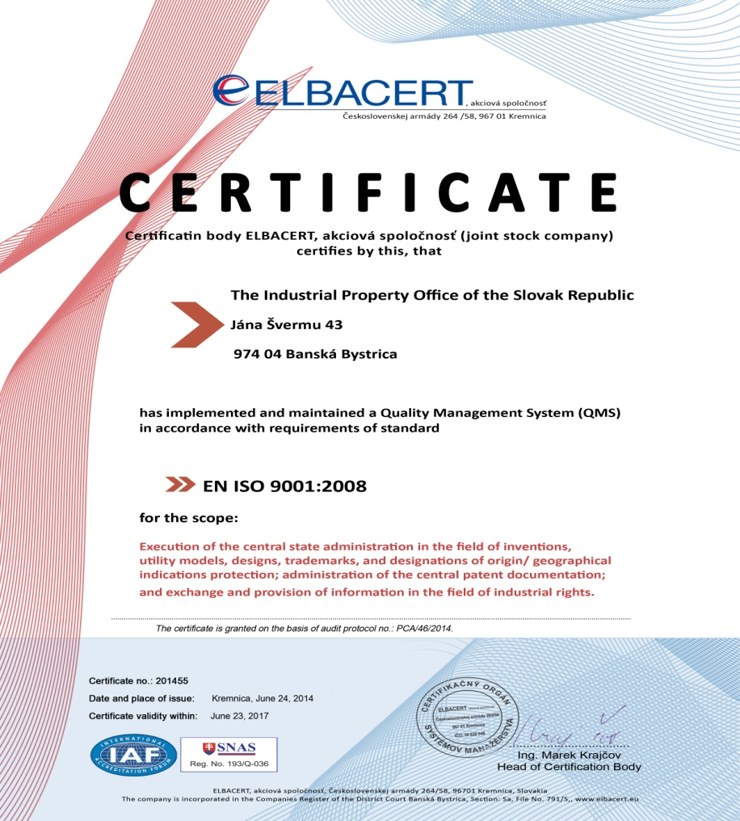

Рис. 1: Сертификат соответствия требованиям стандартов ISO, выданный ВПС СР

1. РУКОВОДСТВО И ПОЛИТИКА

21.04 Приведите данные, подтверждающие что указанные ниже элементы четко документированы, а соответствующая документация доступна для сотрудников ведомства:
(a) Принятая руководством политика в области управления качеством.
(b) Задачи и наименования подразделений и имена конкретных сотрудников, назначенных руководством в качестве лиц, ответственных за функционирование СУК.
(c) Организационная схема ведомства с указанием всех подразделений и конкретных сотрудников, ответственных за функционирование СУК.
Политика ВПС СР в области обеспечения качества является частью ее стратегической принципиальной концепции и стратегических целей, реализация которых обеспечивается выполнением ее ключевой миссии: осуществлением государственных административных функций организации охраны изобретений, полезных моделей, топологий полупроводниковых микросхем, образцов, товарных знаков, обозначений мест происхождения и географических указаний.
Стратегия ВПС СР
Главная задача и миссия ВПС СР – обеспечение оперативной, эффективной и надежной охраны ИС. Такая охрана является ключевым условием экономической деятельности, дающей значительные экономические выгоды как каждому собственнику прав ИС, так и всей экономике страны.
Главные приоритеты ВПС СР на 2012–2016 гг., связанные с повышением качества оказываемых услуг и оптимизацией работы Ведомства, состоят в следующем:
- Повышение уровня компьютеризации: расширение перечня оказываемых населению электронных услуг, позволяющих клиентам пользоваться онлайновым доступом к регистрационным материалам других субъектов прав ИС, оцифровка бумажных регистрационных документов, модернизация веб-реестров ВПС СР;
- Оптимизация операций: сокращение циклов обработки, повышение качества и эффективности поиска патентных заявок; продолжение модернизации информационной системы, поддерживающей работу с патентными заявками и процедуры в области ИС, с ориентацией на развитие законодательства, международных связей и информационных технологий; доработка показателей результативности процессов, предусмотренных стандартами ISO;
- Повышение информированности и осведомленности: распространение информации о значимости прав интеллектуальной собственности и стратегиях их использования в научно-исследовательской, промышленной и коммерческой практике; учет задач «минимального просвещения в области ИС» при формировании учебных программ в начальной, средней и высшей школе.
(a) Принятая высшим руководством политика в области управления качеством.
Политика обеспечения качества ВПС СР основана на следующих принципах:
- Согласно статьям 32(2) и (3) Закона № 575/2001 «Организация министерств и иных центральных органов государственной власти Словацкой Республики», с соответствующими изменениями и дополнениями, ВПС СР является единственным органом центральной государственной администрации, отвечающим за вопросы охраны промышленной собственности. Оно решает эту задачу профессиональным, беспристрастным и эффективным образом в соответствии с требованиями, предъявляемыми к современной государственной службе.
- При выполнении задач, вверенных ему государством, ВПС СР стремится повышать качество и эффективность всех своих операций и делает основной акцент на удовлетворении запросов клиентов. Для решения этих задач ВПС СР ввела систему управления качеством.
- ВПС СР участвует в организации охраны прав ИС на национальном, региональном и международном уровнях. Эти задачи решаются с учетом запросов и нужд клиентов ВПС СР и необходимости защиты интересов Словацкой Республики и ее граждан.
- Для профессионального, беспристрастного, эффективного и современного исполнения государственных задач в области охраны промышленной собственности ВПС СР весьма нуждается в квалифицированных сотрудниках, и, в частности, в непрерывном обучении и профессиональном росте ее персонала.
- Руководство ВПС СР принимает решения и меры, направленные на непрерывное совершенствование ее операций и итоговых документов ВПС СР, используемых внутри организации и в ее взаимодействии с другими организациями и населением.
(b) Задачи и наименования подразделений и имена конкретных сотрудников, назначенных руководством в качестве лиц, ответственных за функционирование СУК.
За организацию процессов управления отвечают два члена высшего руководства ВПС СР: г-н Любош Кнот, Председатель ВПС СР, и г-н Андрей Легин, Генеральный секретарь ВПС СР.
За организацию основных операционных процедур отвечают два члена среднего руководства ВПС СР: г-жа Ингрид Марунякова, Ведущий директор Отдела коммерческих операций, и г-н Милан Оравеч, Ведущий директор Отдела обеспечения коммерческих операций.

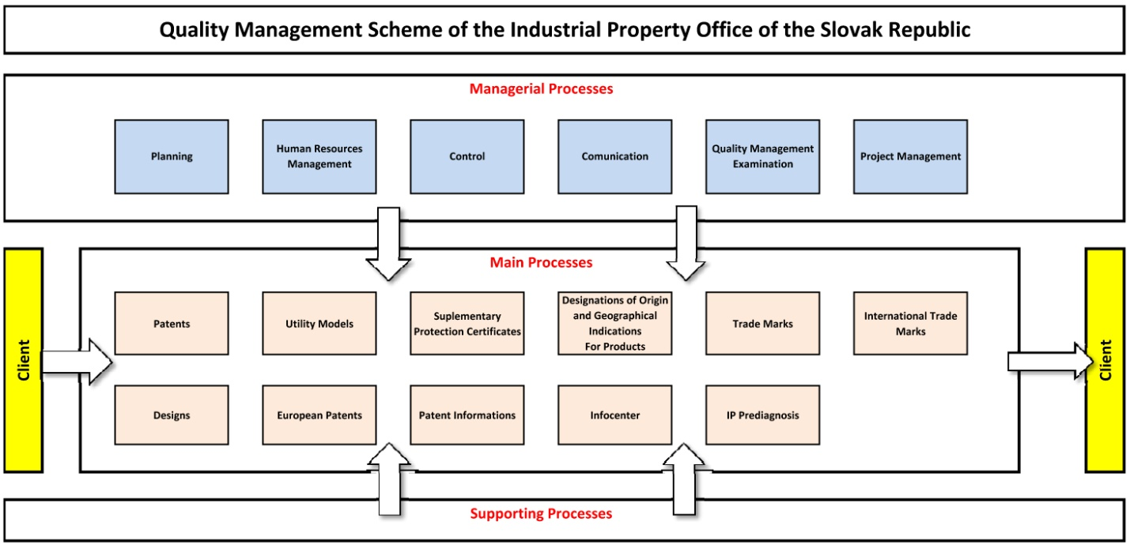
Рис. 1: Организация системы управления качеством ВПС СР

Рис. 2: Организационная структура ВПС СР

21.05 Покажите (например, в форме соответствующей таблицы) степень соответствия применяемой ведомством СУК требованиям главы 21 Руководства PCT по проведению международного поиска и международной предварительной экспертизы или, соответственно, укажите случаи, в которых ведомство пока не отвечает этим требованиям.

Требование, предусмотренное главой 21 |  |  | Степень соответствия
 |  |  | полное | част. | соотв.нет
21.04 | (a) | Разработана и утверждена политика в области управления качеством
 | (b) | Назначены подразделения/сотрудники, отвечающие за работу СУК, определены их задачи
 | (c) | Имеется организационная схема системы
21.05 |  | Определена степень соответствия СУК требованиям главы 21
21.06 | (a) | Имеются механизмы обеспечения эффективности системы
 | (b) | Налажен контроль за обеспечением постоянного совершенствования работы системы
21.07 | (a) | Данный стандарт доведен руководством до сведения сотрудников
 | (b) | Обеспечено соответствие между требованиями Руководства PCT и требованиями СУК ведомства
21.08 | (a) | Проводится анализ и оценка работы системы руководством
 | (b) | Проводится анализ задач в области обеспечения качества
 | (c) | Задачи в области обеспечения качества доводятся до всех подразделений и сотрудников ведомства
21.09 | (a) | Проводится ежегодный внутренний анализ и оценка работы СУК:
 | (b) | (i) для определения степени соответствия системы требованиям главы 21
 |  | (ii) для определения степени соответствия процедур поиска и экспертизы требованиям Руководства PCT
 | (c) | анализ и оценка проводится объективным и транспарентным образом
 | (d) | в ходе анализа и оценки используется, в частности, информация, предусмотренная пунктом 21.17
 | (e) | результаты анализа и оценки документируются
21.10 |  | Принятие мер по учету фактической рабочей нагрузки и адаптации системы к ее уровню
21.11 | (a) | Наличие инфраструктуры, позволяющей имеющемуся штату сотрудников
 |  | (i) справляться с имеющейся рабочей нагрузкой
 |  | (ii) поддерживать техническую квалификацию, необходимую для проведения поиска и экспертизы по всем областям техники
 |  | (iii) поддерживать уровень языковой подготовки, позволяющий сотрудникам работать с документами на различных языках в порядке, предусмотренном правилом 34
 | (b) | Наличие инфраструктуры, позволяющей имеющемуся штату квалифицированных административных сотрудников
 |  | (i) обеспечивать работу технического персонала
 |  | (ii) обеспечивать ведение необходимой документации
21.12 | (a) | (i) Наличие оборудования, необходимого для выполнения поиска и экспертизы
 |  | (ii) Наличие документации, предусмотренной правилом 34
 | (b) | (i) Наличие инструкций, позволяющих сотрудникам понимать критерии и стандарты качества и действовать в соответствии с ними
 |  | (ii) Наличие инструкций, позволяющих сотрудникам точно выполнять установленные процедуры, и их периодическое обновление
21.13 |  | (i) Наличие программы профессиональной подготовки и повышения квалификации для обеспечения и поддержания необходимого уровня квалификации сотрудников в области поиска и экспертизы
 |  | (ii) Наличие программы профессиональной подготовки и повышения квалификации, обеспечивающей знание сотрудниками критериев и стандартов качества.
21.14 | (a) | Наличие системы контроля уровня ресурсов, необходимых для удовлетворения поступающих запросов на оказание услуг
 | (b) | Наличие системы контроля уровня ресурсов, необходимых для соблюдения стандартов качества процедур поиска и экспертизы
21.15 | (a) | Наличие контрольных механизмов, обеспечивающих своевременность отчетов о поиске и экспертизе
 | (b) | Наличие механизмов, позволяющих отслеживать колебания уровня спроса на услуги и объема невыполненных задач
21.16 | (a) | Наличие внутренней системы обеспечения качества для целей самооценки
 |  | (i) для обеспечения соблюдения требований Руководства PCT по проведению поиска и экспертизы
 |  | (ii) для обеспечения подготовки ответов на запросы сотрудников
 | (b) | Наличие системы измерения данных и формирования отчетности в интересах непрерывного совершенствования процедур
 | (c) | Наличие системы проверки действенности мер по исправлению ошибок и недостатков поиска и экспертизы
21.17 | (a) | Наличие контактного лица, ответственного за выявление передовой практики и опыта в работе различных ведомств |  | ПОКА Н/П
 | (b) | Наличие контактного лица, ответственного за организацию непрерывного совершенствования процедур обмена информацией
 | (c) | Наличие контактного лица, ответственного за эффективность процесса получения отзывов и оценок других ведомств
21.18 | (a) | (i) Наличие надлежащей системы рассмотрения претензий
 |  | (ii) Наличие надлежащей системы мер по предупреждению/исправлению ошибок и недостатков
 |  | (i) Наличие надлежащей системы реагирования на замечания пользователей
 | (b) | (i) Наличие процедуры контроля степени удовлетворенности клиентов работой ведомства и оценки ими качества его работы
 |  | (ii) Наличие процедуры, обеспечивающей учет законных нужд и ожиданий клиентов
 | (c) | Наличие четких и ясных рекомендаций клиентам по вопросам проведения поиска и экспертизы
 | (d) | Указание о том, где и как ведомство размещает информацию о своих задачах в области обеспечения качества для публичного ознакомления
21.19 |  | Наличие системы обмена информацией с ВОИС и указанными или выбранными ведомствами | -
21.20 |  | Наличие ясного описания СУК (например, в форме справочника по вопросам обеспечения качества)
21.21 | (a) | Документы, составляющие справочник по вопросам обеспечения качества, подготовлены и распространены
 | (b) | Наличие информационных каналов для распространения справочника по вопросам обеспечения качества
 | (c) | Реализация мер контроля качества документации
21.22 | (a) | Наличие у ведомства политики в области управления качеством и принятие им формальных обязательств по обеспечению работы СУК
 | (b) | Наличие документированного описания сферы применения СУК
 | (c) | Наличие документированного описания организационной структуры и задач системы
 | (d) | Наличие документированного описания процедур, выполняемых в рамках ведомства
 | (e) | Наличие ресурсов для выполнения установленных процедур
 | (f) | Наличие документированного описания взаимодействия между различными процессами и процедурами системы.
21.23 | (a) | Наличие документированного описания состава документов и порядка их хранения
 | (b) | Наличие документированных результатов анализа и оценки работы системы руководством
 | (c) | Наличие информации по вопросам профессионального обучения и данных о квалификации и опыте работы сотрудников
 | (d) | Наличие данных о соответствии применяемых процедур установленным требованиям
 | (e) | Наличие результатов анализа требований, которым должны соответствовать отчеты и заключения
 | (f) | Наличие документированного описания процедур поиска и экспертизы, выполняемых в отношении каждой заявки
 | (g) | Наличие данных, позволяющих отслеживать ход выполнения конкретных задач
 | (h) | Наличие документированных результатов аудита системы управления качеством
 | (i) | Наличие документированного описания мер, принимаемых в отношении отчетов и заключений, не соответствующих установленным требованиям
 | (j) | Наличие документированного описания мер по исправлению допущенных ошибок и нарушений
 | (k) | Наличие документированного описания мер по предупреждению ошибок и нарушений
 | (l) | Наличие описания порядка документирования поисковых процедур
21.24 | (a) | (i) Документирование баз данных, использовавшихся в ходе поиска
 |  | (ii) Документирование ключевых слов, словосочетаний и сокращений, использовавшихся в ходе поиска
 |  | (iii) Документирование языков, использовавшихся в ходе поиска
 |  | (iv) Документирование классов и комбинаций классов, по которым осуществлялся поиск
 | (b) | Документирование иной информации, касающейся поиска |  | Н/П
 | (c) | (i) Документирование ограничений поиска и их оснований |  | Н/П
 |  | (ii) Документирование случаев неясной формулировки пунктов формул изобретений |  | Н/П
 |  | (iii) Документирование случаев отсутствия единства изобретения |  | Н/П
21.25 |  | Отчеты о внутренних процедурах анализа и оценки работы системы
21.26-21.28 |  | Дополнительная информация об иных исходных данных, используемых в ходе внутреннего анализа и оценки работы системы
21.29 |  | Первоначальный отчет, предусмотренный пунктом 21.19 |  | ПОКА Н/П

Н/П = не применимо в связи с особенностями законодательства Словакии
ПОКА Н/П = не применимо до начала работы Ведомства

21.06 Укажите, со ссылкой на организационную схему, органы и механизмы, используемые руководством для обеспечения:
(a) эффективности работы СУК, и
(b) постоянного совершенствования операционных процедур.
(а)
Эффективность системы управления качеством проверяется и оценивается руководством ВПС СР ежегодно. Руководство, прежде всего, анализирует выполнение политики и достижение целей в области обеспечения качества, оценивает результаты контроля качества и, наконец, уточняет методы измерения уровня достижения целей в области обеспечения качества, назначая лиц, ответственных за обеспечение достижения этих целей.
(b)
Внутренние аудиторы проводят внутренний аудит по крайней мере раз в год. Результаты внутреннего аудита рассматриваются и анализируются на заседаниях руководства, которое принимает решения о необходимых мерах и путях контроля их реализации.
21.07 Опишите, как руководство ведомства разъясняет сотрудникам важность выполнения требований договоров и регулирующих органов, включая:
(a) требования настоящего стандарта; и
(b) требования, касающиеся применяемой ведомством СУК
Руководство ВПС СР разъясняет сотрудникам важность выполнения требований применяемой СУК путем проведения регулярных совещаний:
- заседаний руководства
- совещаний подразделений и отделов
- размещения информации в сети интранет
В ходе таких совещаний обсуждается, в частности, и выполнение требований СУК.
21.08 Укажите, как и когда высшее руководство ведомства или уполномоченные им должностные лица:
(a) проводят анализ и оценку работы системы и обеспечивают наличие необходимых для нее ресурсов;
(b) анализируют задачи в области обеспечения качества; и
(c) обеспечивают доведение задач в области обеспечения качества до всех подразделений и сотрудников ведомства и их понимание.
(a)
Руководство ВПС СР формулирует цели работы по обеспечению качества, ориентированные на непрерывное совершенствование операционных процедур, на базе стратегии Ведомства. Анализ работы СУК и степень выполнения ее задач проводится на ежегодных совещаниях руководства, на которых принимаются необходимые решения и может также производиться перераспределение кадровых или материальных ресурсов в интересах обеспечения необходимых условий выполнения предусмотренных мероприятий и процедур.
(b)
Анализ и оценка целей в области обеспечения качества проводится руководством СУК ежегодно, в соответствии со стратегией. Сотрудники могут ознакомиться с оценкой целей СУК в сети интранет ВПС СР.
(c)
Задачи в области обеспечения качества доводятся до сотрудников по сети интранет и обсуждаются на совещаниях руководства с персоналом.
21.09 Укажите, проводит ли высшее руководство ведомства или уполномоченные им должностные лица внутренний анализ и оценку СУК в соответствии с пунктами 21.25-21.28:
(a) не менее раза в год (см. пункт 21.25);
(b) исходя из минимальных задач такого анализа и оценки, указанных в разделе 8, а именно:
(i) определения степени соответствия системы требованиям, содержащимся в главе 21 (см. пункты 21.25, 21.27(a));
(ii) определения степени соответствия работы ведомства в области поиска и экспертизы положениям Руководства PCT (см. пункты 21.25, 21.27(a));
(c) объективным и транспарентным образом (см. пункт 21.25);
(d) с использованием, в частности, информации, предусмотренной пунктами 21.27 (b)-(f);
(e) с документированием результатов такого анализа и оценки (см. пункт 21.28).
Руководство ВПС СР проводит внутренний анализ и оценку работы СУК по крайней мере раз в год. В ходе такого анализа и оценки, проводимых объективным и транспарентным образом, используется информация, предусмотренная пунктами 21.27 (b)-(f). Их результаты представляются на заседаниях руководства и публикуются в сети интранет ВПС СР.
Что касается разработки собственных принципов Ведомства для внутренней оценки степени зрелости его системы управления качеством, они адаптируются соответствующим образом к конкретным условиям его работы.

2. РесурсЫ
21.10 Пояснительное примечание: Предоставление ведомству статуса органа международного поиска и международной предварительной экспертизы означает, что ведомство продемонстрировало наличие у него инфраструктуры и ресурсов для обеспечения процедур поиска и экспертизы. Положения главы 21 требуют подтверждения способности ведомства обеспечивать этот процесс на постоянной основе с учетом изменений уровня рабочей нагрузки и при соблюдении требований СУК. Предполагается, что таким подтверждением служат ответы на вопросы разделов 21.11 - 21.14.
21.11 Кадровые ресурсы:
(a) Представьте информацию о наличии инфраструктуры, позволяющей ведомству использовать штат сотрудников:
(i) достаточный для выполнения имеющейся рабочей нагрузки;
(ii) поддерживающий техническую квалификацию, необходимую для проведения поиска и экспертизы по всем областям техники; и
(iii) поддерживающий уровень языковой подготовки, позволяющий ему работать по крайней мере с документами на языках, на которых составляется или на которые переводится минимальная документация, предусмотренная правилом 34
который поддерживается и адаптируется к изменениям рабочей нагрузки.
(b) Опишите имеющуюся инфраструктуру, позволяющую поддерживать и адаптировать к изменениям рабочей нагрузки штат надлежащим образом подготовленных/квалифицированных административных сотрудников:
(i) на уровне, обеспечивающем работу технического персонала и способствующем выполнению процедур поиска и экспертизы;
(ii) на уровне, обеспечивающем ведение необходимой документации.
21.12 Материальные ресурсы:
(a) Опишите имеющуюся инфраструктуру, обеспечивающую:
(i) наличие и поддержание в рабочем состоянии соответствующего оборудования и технических средств, таких как компьютерная аппаратура и программное обеспечение, обеспечивающих процедуры поиска и экспертизы;
(ii) наличие, доступность, правильную организацию и хранение для обеспечения процедур поиска и экспертизы по крайней мере минимальной документации, упоминаемой в правиле 34. Укажите, хранится ли она в бумажном виде, в виде микроформ или на электронных носителях, и где.
(b) Опишите порядок, в котором инструкции
(i) разъясняющие сотрудникам критерии и стандарты качества и помогающие им выполнять эти стандарты; и;
(ii) о необходимости точно и единообразно выполнять операционные процедуры
документируются, доводятся до сведения сотрудников, поддерживаются в актуальном состоянии и дорабатываются при необходимости
(a)
(i)
ВПС СР обеспечивает своих экспертов современным информационным оборудованием и программным обеспечением для выполнения их задач. Каждый эксперт имеет рабочую станцию, оснащенную монитором с высоким разрешением, а также устойчивое и высокоскоростное подключение к сети Интернет, позволяющее ему эффективно пользоваться любой поисковой платформой, существующей в сети Интернет. Эксперты имеют доступ к документации патентных заявок, по которым осуществляется поиск и экспертиза, только со своих рабочих станций (для решения всех вопросов, касающихся промышленной собственности, в ВПС СР применяется внутренняя автоматизированная система INVENTIO II).
Регистрационная документация хранится в системе INVENTIO II в электронном виде и обрабатывается в соответствии с правилами внутреннего реестра. Согласно требованиям политики информационной безопасности ВПС СР, все важные данные, хранящиеся во внутренних информационных системах, резервируются в соответствии с установленными планами резервирования и архивирования данных. Применяется несколько процедур: резервирование операционных данных выполняется раз в неделю, при этом резервирование данных ключевых информационных систем (например, INVENTIO II) выполняется ежедневно. Архивирование (путем создания двух раздельных массивов данных) выполняется не менее раза в два месяца.
(ii)
Эксперты имеют в своем распоряжении комплексные поисковые Интернет-платформы:

EPOQUE Net (полнотекстовой поиск)

EPODOC, WPI

Открытые базы данных непатентной литературы

Электронная библиотека IEEE/IET (IEL)*

Каталог периодической литературы PE7RIODICALS EZB *

ScienceDirect (Elsevier)*

Engineering Village 2 – Compendex*

Web of Science (Thomson Reuters) - Biosis Citation Index (BCI)*

Scopus (Elsevier)*

SpringerLink (Springer Verlag)*

Онлайновая библиотека Wiley (Wiley-Blackwell)*

EBSCO (хост Ebsco)*

STN Global Value Pricing (Thomson Reuters)**

* ВПС СР имеет доступ к этим базам данных на базе соглашения с национальным партнером.

ВПС СР планирует заключить соглашение с провайдерами баз данных и получить независимый доступ к ним к концу 2015 г.

** Завершается процедура публичных торгов; ожидается, что контракт вступит в силу с 1 июня 2015 г.
(b)
(i)(ii)
Все операционные процедуры документированы в виде комплекта справочников, которые ведутся и хранятся в сети интранет. При проведении поиска и экспертизы эксперты руководствуются внутренними операционными инструкциями, которые публикуются в сети интранет ВПС СР. Эксперты также пользуются доступом к другим ресурсам, в частности, Руководству РСТ по проведению международного поиска и международной предварительной экспертизы и Инструкции PCT. Помимо вышеупомянутых документов, эксперты обязаны руководствоваться действующими технологическими картами СУК, размещенными в сети интранет.

21.1321.13 Учебные ресурсы:
Опишите инфраструктуру и программу профессиональной подготовки и повышения квалификации, позволяющую всем сотрудникам, участвующим в выполнении процедур поиска и экспертизы:
(i) приобретать и поддерживать необходимый опыт и квалификацию; и
(ii) полностью осознавать важность соблюдения критериев и стандартов качества.
(i) (ii)
Программа обучения всех сотрудников ВПС СР, участвующих в проведении патентного поиска и экспертизы, составляется и утверждается руководством ВПС СР ежегодно.
Кроме того, ВПС СР проводит обучение по программе «Интеллектуальная собственность», сертифицированной Министерством образования, науки и спорта Словацкой Республики, по четырем учебным модулям:
A – «Основы интеллектуальной собственности и авторского права» (54 часа)
B – «Организация, маркетинг и экономика творческой деятельности» (54 часа)
C – «Информация в сфере интеллектуальной собственности» (54 часа)
D – «Права промышленной собственности» (154 часа)
Общий объем учебной программы: 316 часов
Начало занятий: сентябрь каждого года
Целевая группа: любые профессиональные работники сферы ИС, сотрудники ВПС СР, сотрудники наукоемких компаний, работники патентной сферы, судьи, сотрудники органов полиции и должностные лица таможенной службы. Учеба завершается защитой итоговой письменной работы.
ВПС СР обучает своих сотрудников на учебных курсах для специалистов в области патентного поиска и экспертизы, проводимых Европейской патентной академией (EPA), по следующим темам: семинары для экспертов, поиск по базе EPOQUE Net, включая непатентную литературу, поисковые стратегии в области фармацевтики и биотехнологии с использованием открытых баз данных и поиск по базе данных EPOQUE Net, составление отчетов о поиске и письменных сообщений, практика экспертизы изобретений, реализуемых в компьютерной технике, стратегии работы с новыми технологиями и иные темы, такие как новизна и изобретательский уровень заявок, ясность и единство заявок, семинары по новым положениям законодательства, искусство подготовки и проведения презентаций.

онлайновое обучение проводится по следующим темам: EPOQUE Net: искусство эффективного поиска, КОП для специалистов по патентной классификации, Espacenet, http://application.epo.org/ipcal/i_event.php?id=11948, поиск в непатентной литературе.
Помимо перечисленных курсов, эксперты также проходят внутреннее обучение, проводимое собственными преподавателями и старшими экспертами Ведомства. Часть экспертов (15%) прошли курсы дистанционного обучения ВОИС (например, общий курс по тематике ИС, углубленный курс «Биотехнология и ИС», курс по вопросам поиска патентной информации).
ВПС СР также проводит специализированный курс по тематике СУК: «Внутренний аудитор системы управления качеством, соответствующей требованиям стандарта ISO 9001:2008».

21.14 Контроль использования ресурсов:
Опишите существующую систему непрерывного контроля и расчета ресурсов, необходимых:
(a) для удовлетворения запросов на услуги ведомства; и
(b) для соблюдения стандартов качества при выполнении процедур поиска и экспертизы
(a)
Анализ соответствия имеющихся ресурсов текущим потребностям, включая структуру штатов подразделений, проводится руководством ВПС СР и по согласованию с ним каждые шесть месяцев. При необходимости принимаются решения о внутренних перемещениях кадровых ресурсов.
(b)
Все итоговые документы Ведомства (решения, инструкции о выдаче патентов) проверяются на предмет качества. Контроль соблюдения установленных процедур проводится в общих рамках аудита на соответствие требованиям стандартов ISO.

3. ОРГАНИЗАЦИЯ ВЫПОЛНЕНИЯ АДМИНИСТРАТИВНЫХ ЗАДАЧ

21.15 Опишите, как реализованы следующие процедуры, связанные с обработкой запросов на выполнение поиска и экспертизы и соответствующими функциями ввода данных и классификации:
(a) Эффективные механизмы контроля своевременности направления отчетов о поиске и заключений экспертизы с учетом требований стандарта качества, установленного ведомством; и
(b) Надлежащие механизмы контроля колебаний спроса на услуги и объема невыполненных задач.
На базе результатов такого мониторинга обработки заявок уполномоченный сотрудник готовит ежемесячный статистический отчет. Отчет может быть рассмотрен руководством ВПС СР.

4. КонтролЬ качества

21.16 Ниже перечислены меры контроля качества, необходимые для своевременного направления отчетов о поиске и заключений экспертизы стандартного качества в соответствии с Руководством PCT. Укажите, как реализованы следующие меры:
(a) Внутренняя система обеспечения качества для целей самооценки, включающей контроль, подтверждение корректности и мониторинг процедур поиска и экспертизы:
(i) на предмет соблюдения требований Руководства PCT по проведению поиска и экспертизы;
(ii) для обеспечения подготовки ответов на запросы сотрудников.
(b) Наличие системы измерения и сбора данных и формирования отчетности. Покажите, как ведомство применяет такую систему для обеспечения непрерывного совершенствования предусмотренных процедур.
(c) Наличие системы проверки действенности мер по исправлению ошибок и недостатков поиска и экспертизы, устранению их причин и предотвращению повторения ошибок и недостатков.
(a)
Меры внутреннего контроля качества описаны в сети интранет ВПС СР.
(b)(c)
На основе данных, аккумулируемых в системе INVENTIO II для анализа фактической ситуации с обеспечением качества процедур поиска и экспертизы, каждые полгода составляется статистический отчет. На основании выводов этого отчета руководство принимает решения обо всех мерах, необходимых для обеспечения непрерывного совершенствования операционных процедур.
В отношении отчетов или заключений, не соответствующих установленным требованиям, руководство ВПС СР принимает одну или несколько следующих мер:
- меры по устранению выявленного несоответствия;
- разрешение на его использование, выпуск или утверждение по согласованию с соответствующим органом и, в соответствующих случаях, с клиентом;
- меры по исключению его первоначально планировавшегося использования или применения;
- меры, соответствующие объему последствий или потенциальных последствий несоответствия, если несоответствие отчета или заключения установленным требованиям обнаруживается после его отправки или его использование уже началось. Характер несоответствия и любые принятые последующие меры, включая полученные согласования, документируются.
ВПС СР принимает меры по устранению причин несоответствия во избежание повторения случаев несоответствия. Масштаб мер по исправлению ситуации соответствует объему последствий возникшего несоответствия.
Исходя из этих общих принципов система измерения и сбора данных, а также система контроля эффективности мер по исправлению несоответствий адаптируются к задачам работы Ведомства в качестве МПО и ОМПЭ.

5. ОБМЕН ИНФОРМАЦИЕЙ

21.17 Обмен информацией между ведомствами:
Укажите имя, должность и контактные данные контактного лица ведомства, представляющего подразделение обеспечения качества, которое несет ответственность за:
(a) выявление передовой практики и опыта в работе различных ведомств и содействие обмену ими между ведомствами;
(b) содействие непрерывному совершенствованию процедур обмена; и
(c) организацию эффективного обмена информацией с другими ведомствами для оперативного получения их отзывов в интересах анализа и решения вопросов системного характера.
Контактное лицо будет назначено позднее.
21.18 Информация и инструктивные материалы для клиентов:
Опишите систему, применяемую для мониторинга и использования отзывов клиентов, включая, как минимум, следующие элементы:
(a) Наличие надлежащей системы
(i) рассмотрения претензий и исправления ошибок;
(ii) мер по исправлению и/или предотвращению ошибок и нарушений в соответствующих случаях; и
(iii) подготовки и отправки ответов на запросы пользователей.
(b) Наличие процедуры, обеспечивающей:
(i) мониторинг степени удовлетворенности клиентов и оценки ими качества работы ведомства; и
(ii) учет их законных нужд и ожиданий.
(c) Наличие ясных, кратких и углубленн ДЕ7ТАЛЬНых пояснений и информации для клиентов (особенно непредставленных заявителей) по процедурам поиска и экспертизы, с подробными пояснениями о том, где они могут получить соответствующие сведения (например, путем приведения ссылок на вебсайт ведомства или источники справочной литературы).
(d) Указание о том, где и как ведомство размещает информацию о своих задачах в области обеспечения качества, с которой могут ознакомиться клиенты.
(a)
ВПС СР рассматривает претензии, исходя из соответствующих положений национального законодательства (Закон № 9/2010 «О рассмотрении претензий») и внутренних правил, которые полностью соответствуют требованиям законодательства. ВПС СР применяет подход, исходящий из приоритетности интересов пользователя (принцип защиты прав истца) и рассматривает соответствующие претензии даже в тех случаях, когда истцом не были соблюдены формальные требования закона. Гарантируется независимый порядок рассмотрения претензий. Когда претензия считается обоснованной или частично обоснованной, ВПС СР принимает все правовые, персональные, процедурные или иные соответствующие меры для устранения всех негативных последствий. При выявлении системных ошибок рассматривается вопрос о пересмотре внутренних инструкций и внутренней практики. Истец всегда уведомляется о рассмотрении претензии в установленном порядке.
(b)
Формы анкет для выявления степени удовлетворения клиентов имеются как в электронной форме (на вебсайте ВПС СР), так и в распечатанном виде в службах работы с клиентами ВПС СР. Результаты учета замечаний клиентов также служат исходным материалом на ежегодных внутренних совещаниях руководства, посвященных анализу и оценке работы системы управления качеством, на которых принимаются необходимые решения. Отзывы на замечания клиентов как высказываются персонально, в форме индивидуальных бесед, так и передаются через вебсайт ВПС СР.
(c)(d)
Клиенты могут ознакомиться с руководством по процедурам поиска и экспертизы на открытом вебсайте ВПС СР.
Задачи Ведомства в области обеспечения качества формулируются на основе Стратегического плана ВПС СР (на 2012-2016 гг.), который также размещен на вебсайте ВПС СР (только на словацком языке).

21.19 Обмен информацией с ВОИС и указанными или выбранными ведомствами:
Опишите, как ведомство обеспечивает эффективный обмен информацией с ВОИС и указанными или выбранными ведомствами. Опишите, в частности, как ведомство обеспечивает оперативное рассмотрение ответных замечаний ВОИС и принятие по ним соответствующих мер.
-

6. ДокументациЯ

21.20 Пояснительное примечание: СУК ведомства должна быть четко описана для обеспечения возможности проверки соответствия всех выполняемых в ведомстве процедур и соответствующих отчетов, заключений и услуг установленным требованиям. Это делается при помощи документов, составляющих справочник по вопросам обеспечения качества ведомства (см. пункт 21.21).
(Примечание: Данный пункт имеет справочный характер. В форме не требуется давать ответ по пункту 21.20)
21.21 Документы, составляющие справочник по вопросам обеспечения качества, используются для регистрации процедур и процессов, влияющих на качество работы, таких как классификация, поиск, экспертиза и соответствующие административные функции. В частности, в справочнике указывается, где следует искать инструкции по выполнению тех или иных процедур.
Для целей настоящего отчета приведите данные:
(a) о подготовленных и распространенных документах, составляющих справочник по вопросам обеспечения качества;
(b) о каналах их распространения (например, внутренняя публикация, интернет, интранет); и
(c) о принятых мерах контроля качества документов (например, нумерации версий, обеспечении доступности последней версии).
Справочник ВПС СР по вопросам обеспечения качества и приложения к нему, документирующие процедуры и процессы, влияющие на качество классификации, поиска, экспертизы и выполнения соответствующих административных функций, имеются как в распечатанном виде, так и в сети интранет.
(a)
Документы, составляющие справочник ВПС СР по вопросам обеспечения качества, имеются в сети интранет. Справочник по вопросам обеспечения качества включает:
- описание сферы применения СУК, включая подробную информацию о любых исключениях и их обоснование;
- документацию, описывающую все процессы, выполняемые в рамках системы управления качеством, ссылки на нее, и
- описание взаимосвязи между процессами и процедурами СУК управления качеством.
(b)
Справочник по вопросам обеспечения качества имеется в сети интранет. Все процессы подробно описываются соответствующими технологическими схемами.
(c)
После внесения любого изменения в технологическую схему номер ее версии увеличивается; в сети интранет опубликованы последние версии таких схем.
21.22 Укажите, входят ли в состав справочника по вопросам обеспечения качества следующие документы:
(a) политика ведомства в области управления качеством, включая принятие его высшим руководством формальных обязательств по обеспечению работы СУК;
(b) описание сферы применения СУК, включая подробную информацию о любых исключениях и их обоснование;
(c) организационная структура ведомства и задачи каждого из его подразделений;
(d) документальное описание процедур, выполняемых в ведомстве, таких как получение поступающих заявок, классификация, распределение, поиск, экспертиза, публикация и вспомогательные процессы, а также процедур, предусмотренных СУК, или ссылки на них;
(e) описание ресурсов, имеющихся в наличии для выполнения процессов и процедур; и
(f) описание взаимосвязи между процессами и процедурами СУК.
Справочник ВПС СР по вопросам обеспечения качества и приложения к нему включают:
- Принятую руководством Ведомства политику управления качеством, включающую заявление о стремлении обеспечивать работу СУК и Справочник по вопросам обеспечения качества, который является основным документом системы управления качеством. Справочник описывает систему в контексте требований стандарта EN ISO 9001 и ее конкретное применение в ВПС СР. Он также описывает заданные процессы ВПС СР в их развитии, а также содержит ссылки на другую действующую документацию. Этим документом руководство ВПС СР подтверждает свою готовность и стремление обеспечить и постоянно совершенствовать все процессы, влияющие на качество отчетов и заключений, а также услуг, оказываемых в соответствии со стандартом EN ISO 9001, и тем самым выполнять запросы его клиентов, требования законодательства и постоянно повышать степень удовлетворения клиентов. Руководство ВПС СР проводит анализ и оценку СУК ВПС СР один газ в год.
- СУК, описывающую все основные процедуры, выполняемые в ВПС СР, предусмотренные Законом об организации министерств и иных центральных органов государственной власти Словацкой Республики; система не охватывает только вопросы охраны топологий полупроводниковых изделий.
- Организационную схему, включающую описание задач конкретных структурных подразделений организации.
- Документированные процедуры работы ВПС СР (технологические карты процессов и подпроцессов). Часть документированных процедур представляет собой также процедуры, предусмотренные стандартом EN ISO 9001: меры внутреннего аудита, меры на случай ситуаций, не соответствующих установленным требованиям, меры по исправлению и предотвращению таких ситуаций и меры контроля степени удовлетворения клиентов.
- Систему управления ресурсами, которая в целом определяет объем необходимых ресурсов и обеспечивает их, требования к кадрам (необходимые виды квалификации и знаний и уровень профессиональной подготовки, обучения, навыков и опыта), требования к инфраструктуре, необходимой для поддержания уровня отчетов и заключений (здания, рабочие места и их оснащение, рабочее оборудование, включая аппаратное и программное обеспечение, вспомогательные функции (связь, информационные системы), условия труда.
- Описание взаимодействия между процессами дается в операционной схеме и технологических картах процессов и подпроцессов.
21.23 Укажите, какие виды документации составляет и хранит ведомство, например:
(a) описание состава документов и порядка их хранения;
(b) результаты анализа и оценки работы системы руководством;
(c) информацию об обучении, квалификации и опыте работы сотрудников;
(d) подтверждения соответствия применяемых процедур, итоговых отчетов, заключений и услуг установленным стандартам качества;
(e) результаты анализа требований в отношении отчетов и заключений;
(f) описание процедур поиска и экспертизы, выполняемых в отношении каждой заявки;
(g) данные, позволяющие отслеживать ход выполнения конкретных задач;
(h) результаты аудита СУК;
(i) описание мер, принимаемых в отношении отчетов и заключений, не соответствующих установленным требованиям, примеры мер по исправлению ошибок и недостатков;
(j) описание мер, направленных на исправление допущенных ошибок и нарушений;
(k) описание мер, направленных на предупреждение ошибок и нарушений; и
(l) документацию по поисковым процедурам, указанную в разделе 7.
ВПС СР ведет и хранит все необходимые виды документации, предусмотренные стандартом ISO 9001:2008:
- описание состава документов и порядка их хранения – ДА;
- результаты анализа и оценки работы системы руководством; результаты экспертизы системы управления качеством руководством ВПС СР – ДА (проводится ежегодно),
- информацию об обучении, квалификации и опыте работы сотрудников; применительно к индивидуальным планам профессиональной подготовки и обучения - оценку их выполнения – ДА;
- подтверждения соответствия применяемых процедур, итоговых отчетов, заключений и услуг установленным стандартам качества – ДА;
- результаты анализа требований в отношении отчетов и заключений – ДА;
- описание процедур поиска и экспертизы, выполняемых в отношении каждой заявки (документация, относящаяся к поиску и экспертизе, хранится в распечатанном виде и в системе INVENTIO II) – ДА;
- данные, позволяющие отслеживать ход выполнения конкретных задач – ДА;
- документацию, фиксирующую выводы аудита системы управления качеством (программы и протоколы аудита) – ДА;
- описание мер, принимаемых в отношении отчетов и заключений, не соответствующих установленным требованиям, примеры мер по устранению несоответствий (меры по выявлению и устранению расхождений) – ДА;
- описание мер по исправлению допущенных ошибок и нарушений – ДА;
- описание мер, направленных на предупреждение ошибок и нарушений – ДА; и
- документацию по поисковым процедурам, указанную в разделе 7 (в распечатанном виде и в системе INVENTIO II) – ДА.

7. ДОКУМЕНТАЦИЯ ПО ПОИСКОВЫМ ПРОЦЕДУРАМ

21.24 Ведомство обязано документировать применяемые им поисковые процедуры для внутренних целей.
Ведомство должно указать
(a) какие из перечисленных ниже данных входят в состав такой документации:
(i) использовавшиеся базы данных (патентной и непатентной литературы);
(ii) ключевые слова, словосочетания и сокращения, использовавшиеся в ходе поиска;
(iii) язык (языки), использовавшийся (использовавшиеся) в ходе поиска;
(iv) классы и комбинации классов, по которым осуществлялся поиск, как минимум, согласно МПК или иной эквивалентной классификации;
(v) перечень всех поисковых запросов, использовавшихся в поиске по базам данных.
(b) какая иная информация (например, указание темы поиска, элементы, имеющие особую важность при проведении поиска в сети Интернет, перечень просмотренных документов, онлайновые тезаурусы, базы синонимов или понятий и т. д.), относящаяся к самому поиску, включена в такую документацию?
(Пояснительное примечание: международный орган обязан перечислить иные виды информации, которую он может привлечь для контроля процедур поиска и повышения их эффективности)
(c) какие особые случаи были документированы, и ведутся ли данные, отражающие любые:
(i) ограничения поиска и их основания
(ii) случаи неясной формулировки пунктов формул изобретений; и
(iii) случаи отсутствия единства изобретения.
Эксперты записывают параметры выполняемого ими поиска в отношении национальных патентных заявок и сохраняют их в электронной системе, а также в виде распечатанных регистрационных файлов заявок для целей внутреннего анализа и документирования.
(a)(b)
Сохраняемые поисковые документы включают:
- использовавшиеся базы данных (патентной и непатентной литературы);
- ключевые слова, синонимы и сокращенные слова, описывающие тему поиска;
- языки, на которых выполнялся поиск;
- классы или комбинации классов МПК;
- поисковые запросы;
- перечень всех поисковых запросов, применявшихся в использованных базах данных (перечень документов, признанных релевантными и соответствующие замечания о степени их релевантности теме заявки, указание частей цитированных документов, признанных релевантными).
(c)
Отчеты о поиске, проводившемся в отношении национальных патентных заявок не содержат информации об ограничениях поиска, связанных с тем, что пункты формулы изобретения были неясны или недостаточно обоснованны, делая проведение осмысленного поиска невозможным, или указаний относительно единства изобретения, поскольку, согласно национальному законодательству, такие недостатки должны быть исправлены до начала поисковой процедуры (иначе заявка отклоняется и поиск не проводится вообще).

8. ВНУТРЕННИЙ АНАЛИЗ И ОЦЕНКА

21.25 Пояснительное примечание: Ведомство обязано дать описание своей внутренней системы анализа и оценки системы управления качеством. В ходе такого анализа и оценки определяется степень соответствия созданной ведомством СУК модели, изложенной в главе 21, и работы ведомства – требованиям системы управления качеством и Руководства PCT по поиску и экспертизе. Такой анализ и оценка должны быть объективными и транспарентными, подтверждать последовательность и эффективность применения упомянутых требований и рекомендаций и проводиться не реже раза в год. В пункте 21.08 настоящей формы ведомство может, при желании, привести дополнительные данные о принципах организации своей системы внутреннего анализа и оценки.
21.26-21.28 Эти принципы излагаются выше, в разделе 1 (пункты 21.04 - 21.09) данной формы. В данном разделе ведомство может, при желании, привести дополнительные сведения об иных данных, рассматриваемых в ходе внутреннего анализа и оценки системы.
Внутренний аудит системы управления качеством проводится ежегодно.
Цель аудита – подтвердить соответствие СУК требованиям стандарта ISO 9001:2008.
Главная цель внутреннего аудита – проверить сохраняющееся соответствие сертифицируемой системы управления качеством в части соответствующих процессов и подпроцессов требованиям стандарта ISO, соответствие установленных процедур документации системы и актуальности такой документации.
Внутренний аудит проводится методом перекрестной проверки и случайной выборки, никакой унифицированной процедуры отбора патентных заявок для проверки не существует.
В ВПС СР имеется 22 внутренних аудитора, 20 из которых активно проводят мероприятия аудита. Аудиторы проходят курсы повышения квалификации в независимой сертифицированной компании. Последний курс обучения состоялся в 2013 г. Аудит проводится в соответствии с планом мероприятий внутреннего аудита на соответствующий календарный год, утверждаемого руководителем службы обеспечения качества. Аудит всегда проводится двумя внутренними аудиторами, при этом они не проверяют процедуры, в которых они участвуют лично или за организацию которых отвечает их непосредственный руководитель.

9. ПОРЯДОК НАПРАВЛЕНИЯ ВЕДОМСТВАМИ ОТЧЕТОВ ЗАСЕДАНИЮ ПРЕДСТАВИТЕЛЕЙ МЕЖДУНАРОДНЫХ ПОИСКОВЫХ ОРГАНОВ

21.29 В главе 21 предусмотрены два вида отчетов: первоначальный отчет, предусмотренный пунктом 21.29, и дополнительные ежегодные отчеты, предусмотренные пунктом 21.30.

[Конец Приложения IV и документа]

